- Giới thiệu về Java Virtual Machine (JVM)
1. Giới thiệu
Java Virtual Machine (JVM) là một thành phần trung tâm của nền tảng Java, đóng vai trò quan trọng trong việc chạy các ứng dụng Java. JVM là một máy ảo được thiết kế để thực thi mã Java dưới dạng bytecode, đảm bảo khả năng di động của mã nguồn Java thông qua mô hình "Viết một lần, chạy ở mọi nơi" (Write Once, Run Anywhere - WORA). Mục đích của JVM là giúp người dùng Java chạy các ứng dụng Java trên nhiều hệ điều hành và phần cứng khác nhau mà không cần phải biên dịch lại mã nguồn (Chuyển source code sang bytecode để máy hiểu được). Điều này được thực hiện bằng cách sử dụng một class trừu tượng giữa mã nguồn Java và hệ điều hành, nơi JVM thực thi mã bytecode Java và quản lý bộ nhớ cho các ứng dụng Java. Tầm quan trọng của JVM đối với ngôn ngữ lập trình Java không thể phủ nhận. Hiểu về JVM, cấu trúc của nó, cách hoạt động và vai trò trong việc chạy ứng dụng Java giúp lập trình viên Java có thể tận dụng tối đa khả năng của nền tảng Java, tối ưu hóa hiệu năng của ứng dụng và giải quyết các vấn đề liên quan đến bộ nhớ và hiệu năng.

Chú ý:
1. "Biên dịch lại mã nguồn" là gì?
Để hiểu "không cần biên dịch lại", trước tiên phải hiểu "biên dịch lại" là gì.
- Mã nguồn (Source Code): Là những dòng lệnh mà lập trình viên viết bằng một ngôn ngữ lập trình cụ thể (như C++, Pascal, Java...). Con người có thể đọc và hiểu nó. File mã nguồn Java thường có đuôi .java.
- Biên dịch (Compile): Là quá trình chuyển đổi mã nguồn từ ngôn ngữ mà con người hiểu được sang ngôn ngữ mà máy tính hiểu được (gọi là mã máy - machine code). Mã máy là một chuỗi các số 0 và 1.
Vậy, "biên dịch lại mã nguồn" có nghĩa là:
Bạn có một file mã nguồn (ví dụ: hello.cpp), và mỗi khi bạn muốn chạy nó trên một hệ điều hành mới (ví dụ từ Windows sang Linux), bạn phải dùng một công cụ đặc biệt (trình biên dịch - compiler) dành riêng cho hệ điều hành đó để chuyển đổi file nguồn đó thành một file chạy mới, tương thích với hệ điều hành đích.
Ví dụ cụ thể với ngôn ngữ C/C++:
- Bạn viết một chương trình in ra "Hello World" và lưu thành hello.c.
- Để chạy trên Windows, bạn dùng trình biên dịch cho Windows (ví dụ: Visual Studio) để biên dịch hello.c thành file hello.exe. File .exe này chỉ chạy được trên Windows.
- Giờ bạn muốn chạy chương trình đó trên Linux. Bạn phải biên dịch lại mã nguồn hello.c đó bằng một trình biên dịch dành cho Linux (ví dụ: GCC) để tạo ra một file thực thi khác (ví dụ: hello.out). File này chỉ chạy được trên Linux.
=> Kết luận: Với các ngôn ngữ truyền thống, bạn cần có mã nguồn và phải biên dịch nó thành một file thực thi riêng biệt cho từng loại hệ điều hành và phần cứng. Đây chính là "biên dịch lại mã nguồn".

2. Tại sao Java lại "không cần phải biên dịch lại mã nguồn"?
Bí quyết nằm ở cách thức biên dịch và vai trò của JVM (Máy ảo Java). Java thực hiện một bước trung gian rất thông minh.
Quy trình của Java:
Bước 1: Biên dịch sang Bytecode (Chỉ MỘT LẦN)
- Lập trình viên viết mã nguồn Java (file .java).
- Trình biên dịch Java (javac) sẽ biên dịch mã nguồn này thành một thứ gọi là Bytecode (file .class).
- Quan trọng: Bytecode KHÔNG PHẢI là mã máy của bất kỳ máy tính thật nào. Nó giống như một ngôn ngữ lập trình trung gian, là "mã máy của một cỗ máy lý tưởng" (chính là JVM). Bước biên dịch này chỉ cần thực hiện một lần duy nhất, và file .class tạo ra có thể chạy trên bất kỳ đâu.
Bước 2: JVM "Thông dịch" Bytecode
- Khi bạn chạy chương trình (dùng lệnh java), Máy ảo Java (JVM) sẽ được khởi động.
- JVM không phải là một cái máy thật, mà là một phần mềm. Mỗi hệ điều hành (Windows, macOS, Linux, v.v.) sẽ có một phiên bản JVM được viết riêng cho nó.
- JVM đóng vai trò như một "cỗ máy ảo". Nó đọc file Bytecode (.class) và chuyển đổi các lệnh trong Bytecode thành các lệnh mã máy tương ứng của hệ điều hành và phần cứng thật đang chạy nó. Quá trình này thường được gọi là "thông dịch" hoặc "biên dịch Just-In-Time (JIT)".

2. Cấu trúc và thành phần chính của JVM
2.1. Class Loader
Class Loader là thành phần chịu trách nhiệm tải các class Java (class) vào JVM. Class Loader đọc các tệp tin .class chứa bytecode và chuyển chúng thành các đối tượng class trong bộ nhớ heap của JVM. Class Loader được chia thành ba loại:
- Bootstrap Class Loader: được sử dụng để tải các class chính của Java
- Extension Class Loader: được sử dụng để tải các class mở rộng của Java
- Application Class Loader: được sử dụng để tải các class được định nghĩa trong chương trình Java Class Loader trong Java cung cấp tính linh hoạt cho việc tải class, cho phép các class có thể được tải vào JVM từ nhiều nguồn khác nhau, nhưng cũng có thể gây ra các vấn đề liên quan đến việc tải class như tải các phiên bản class khác nhau hoặc xung đột tên class. Quá trình tải class trong JVM bao gồm các giai đoạn:
- Loading (Tải class): Class Loader tải các tệp tin bytecode của class vào trong bộ nhớ và tạo ra một đối tượng class trong Runtime Data Area.
- Linking (Liên kết): Class Loader thực hiện các bước liên kết class, bao gồm:
  - Verification (Xác minh): Kiểm tra tính hợp lệ của các tệp tin bytecode của class để đảm bảo rằng chúng tuân thủ các quy tắc của Java.
  - Preparation (Chuẩn bị): Chuẩn bị các cấu trúc dữ liệu cho class, bao gồm các biến static.
  - Resolution (Giải quyết): Tìm kiếm và liên kết các class và các thư viện liên quan đến class được tải.
- Initialization (Khởi tạo): Thực hiện khởi tạo các giá trị ban đầu cho các biến static và khối static của class.
2.2. Runtime Data Area
Runtime Data Area là vùng bộ nhớ được JVM sử dụng để lưu trữ dữ liệu khi thực thi chương trình. Nó bao gồm các phần sau:
2.2.1. Method Area
Method Area trong JVM là một vùng nhớ được dùng để lưu trữ cấu trúc của các class, bao gồm tên class, thông tin về các trường và phương thức của class, cũng như mã bytecode của các phương thức. Method Area được chia sẻ giữa tất cả các luồng thực thi (thread) trong JVM. Nó là một phần của bộ nhớ được cấp phát cho JVM khi khởi động. Method Area bao gồm một số thành phần sau:
- Constant Pool: chứa các thông tin liên quan đến hằng số, như số nguyên, chuỗi ký tự, các tham chiếu tới các class, phương thức và trường.
- Field Area: chứa thông tin về các trường của class, bao gồm tên trường, kiểu dữ liệu và thông tin phạm vi truy cập.
- Method Area: chứa thông tin về các phương thức của class, bao gồm tên phương thức, kiểu trả về, danh sách tham số, thông tin phạm vi truy cập và mã bytecode của phương thức.
- Class Area: chứa thông tin về class, bao gồm tên class, thông tin về class cha, danh sách các giao diện mà class hiện tại triển khai, và các thông tin khác về class. Method Area có thể được sử dụng bởi tất cả các luồng thực thi trong JVM để truy cập thông tin về các class và các phương thức được tải vào bộ nhớ. Tuy nhiên, Method Area có thể gặp phải các vấn đề như tràn bộ nhớ hoặc xung đột khi một số class quá lớn hoặc khi nhiều luồng thực thi truy cập đồng thời vào cùng một class.
2.2.2. Heap
Heap trong JVM là một vùng nhớ được dùng để lưu trữ các đối tượng và mảng được khởi tạo bởi chương trình Java. Heap cũng được chia sẻ giữa tất cả các luồng thực thi trong JVM. Khi chương trình Java chạy, nó sử dụng Heap để cấp phát bộ nhớ cho các đối tượng và mảng. Khi một đối tượng được tạo ra trong chương trình, JVM sẽ tìm kiếm một vùng nhớ trống trong Heap và cấp phát bộ nhớ cho đối tượng đó. Heap được quản lý bởi Garbage Collector (GC) trong JVM. GC sẽ quét và thu dọn các đối tượng không sử dụng để giải phóng bộ nhớ Heap đã cấp phát cho các đối tượng này. Việc thu dọn này giúp giảm sự cố tràn bộ nhớ và giúp tăng hiệu suất của chương trình Java. Tuy nhiên, việc sử dụng Heap có thể gặp phải các vấn đề như tràn bộ nhớ, xung đột khi nhiều luồng thực thi truy cập vào cùng một đối tượng trong Heap hoặc khi sử dụng các đối tượng có kích thước lớn. Do đó, cần thiết phải thiết kế và triển khai chương trình Java sao cho sử dụng Heap một cách hiệu quả để giảm thiểu các vấn đề liên quan đến bộ nhớ trong chương trình.
2.2.3. Stack
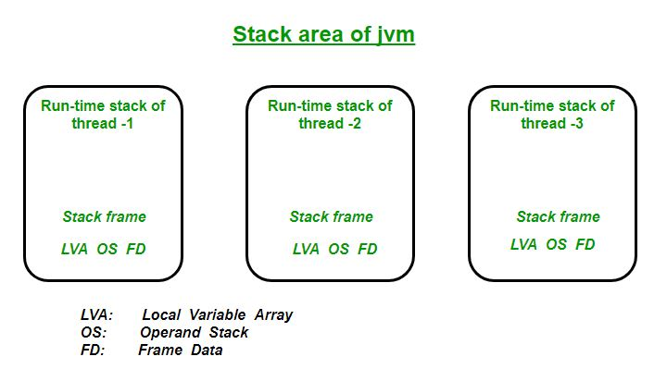Stack trong JVM là một vùng nhớ được sử dụng để lưu trữ các stack frame cho mỗi lần gọi phương thức trong mỗi luồng thực thi của chương trình Java. Mỗi stack frame chứa các biến cục bộ, tham số và kết quả của phương thức đang được gọi. Mỗi luồng thực thi trong JVM có một stack riêng, giúp cho việc thực thi của từng luồng không ảnh hưởng đến các luồng khác. Khi một phương thức được gọi, một stack frame mới sẽ được tạo ra và được đẩy vào stack của luồng thực thi hiện tại. Sau khi phương thức hoàn thành thực thi, stack frame sẽ được loại bỏ khỏi stack của luồng thực thi và trả lại bộ nhớ. Stack cũng được sử dụng để lưu trữ các giá trị trả về của phương thức, các địa chỉ trả về và các thông tin về ngoại lệ (exception). Khi xảy ra một ngoại lệ trong chương trình, JVM sẽ tìm kiếm stack để tìm stack frame nơi ngoại lệ đã xảy ra và thực hiện các xử lý liên quan đến ngoại lệ đó. Tuy nhiên, việc sử dụng quá nhiều bộ nhớ trên Stack cũng có thể dẫn đến tràn bộ nhớ và gây ra các vấn đề liên quan đến hiệu suất của chương trình. Do đó, cần thiết phải thiết kế và triển khai chương trình sao cho sử dụng Stack một cách hiệu quả để giảm thiểu các vấn đề liên quan đến bộ nhớ trong chương trình.
2.2.4. Program Counter (PC) Register
Program Counter (PC) Register trong JVM là một thanh ghi riêng biệt được sử dụng để lưu trữ địa chỉ của mã bytecode đang được thực thi cho mỗi luồng thực thi trong chương trình Java. PC Register giúp cho JVM biết được phần mã bytecode nào đang được thực thi trong chương trình. Khi một phương thức được gọi, giá trị của PC Register sẽ được cập nhật để trỏ đến địa chỉ của bytecode đầu tiên trong phương thức đó. Khi chương trình đang thực thi, giá trị của PC Register sẽ được cập nhật mỗi khi JVM thực hiện một bytecode mới. Khi phương thức kết thúc, giá trị của PC Register sẽ trở về địa chỉ của bytecode tiếp theo sau phương thức gọi. PC Register cũng được sử dụng để quản lý việc thực hiện các câu lệnh nhảy (jump) trong chương trình. Khi một câu lệnh nhảy được thực thi, giá trị của PC Register sẽ được cập nhật để trỏ đến địa chỉ mới của mã bytecode để thực thi. Việc sử dụng PC Register cho phép JVM thực thi mã bytecode một cách hiệu quả và đáng tin cậy. Tuy nhiên, PC Register không được sử dụng để lưu trữ dữ liệu, nó chỉ được sử dụng để lưu trữ địa chỉ của các bytecode đang được thực thi.
2.2.5. Native Method Stack
Native Method Stack trong JVM là một stack riêng biệt được sử dụng cho các phương thức native, tức là các phương thức được viết bằng ngôn ngữ lập trình khác ngoài Java. Native Method Stack được sử dụng để lưu trữ các thông tin cần thiết cho việc thực thi các phương thức native. Khi một phương thức native được gọi, giá trị của PC Register sẽ trỏ đến địa chỉ của phương thức native đó và Native Method Stack sẽ được tạo ra để lưu trữ các thông tin liên quan đến việc thực thi phương thức native. Native Method Stack bao gồm các stack frame chứa các tham số và biến cục bộ của phương thức native. Native Method Stack có tính độc lập với Stack của JVM và được quản lý bởi JVM. Khi phương thức native hoàn thành thực thi, Native Method Stack sẽ được loại bỏ khỏi bộ nhớ. Việc sử dụng Native Method Stack cho phép các phương thức native được thực thi một cách hiệu quả và đáng tin cậy. Tuy nhiên, vì các phương thức native được viết bằng ngôn ngữ lập trình khác ngoài Java, nên việc sử dụng Native Method Stack có thể gặp phải các vấn đề liên quan đến quản lý bộ nhớ và sự tương thích giữa các ngôn ngữ khác nhau.
2.3. Execution Engine
Execution Engine là thành phần chịu trách nhiệm thực thi mã bytecode trong JVM. Nó bao gồm:
2.3.1. Interpreter
Interpreter trong JVM là một thành phần được sử dụng để đọc và thực thi mã bytecode của chương trình Java. Interpreter đọc từng lệnh bytecode một và thực thi lệnh đó trên JVM. Khi chương trình Java được biên dịch, mã nguồn được chuyển đổi sang mã bytecode. Interpreter sẽ đọc các lệnh bytecode này và thực thi chúng một lệnh tại một thời điểm. Interpreter sử dụng các giá trị trên stack để thực thi các phép tính, gán giá trị và các thao tác khác được thực hiện bởi lệnh bytecode. Interpreter giúp cho chương trình Java có thể thực thi trên các nền tảng khác nhau mà không cần phải biên dịch lại chương trình cho từng nền tảng. Tuy nhiên, do Interpreter đọc và thực thi mã bytecode một lệnh tại một thời điểm nên hiệu suất thực thi của chương trình có thể không được tối ưu. Để cải thiện hiệu suất, JVM có thể sử dụng các kỹ thuật khác như Just-In-Time (JIT) Compiler để biên dịch các phần mã bytecode được sử dụng thường xuyên thành mã máy và lưu trữ trong bộ nhớ để sử dụng lại trong lần thực thi tiếp theo.
2.3.2. Just-In-Time (JIT) Compiler
Just-In-Time (JIT) Compiler trong JVM là một công cụ được sử dụng để tối ưu hóa việc thực thi mã bytecode của chương trình Java bằng cách biên dịch các phần mã bytecode thường xuyên được gọi thành mã máy trước khi thực thi. Điều này giúp tăng tốc độ thực thi chương trình và cải thiện hiệu suất của chương trình Java. Khi chương trình Java được thực thi, JIT Compiler sẽ quét và phân tích mã bytecode của chương trình và tìm ra các phần mã bytecode thường xuyên được gọi (hot code). Sau đó, JIT Compiler sẽ biên dịch các phần mã này thành mã máy và lưu trữ vào bộ nhớ để sử dụng lại trong lần thực thi tiếp theo. Việc biên dịch các phần mã bytecode này chỉ được thực hiện khi chương trình đang thực thi và các phần mã này đã được xác định là hot code, nên JIT Compiler được gọi là một công cụ tối ưu hóa động (dynamic optimization). Việc sử dụng JIT Compiler giúp cho chương trình Java có thể thực thi nhanh hơn và tối ưu hóa hiệu suất của chương trình. Tuy nhiên, việc biên dịch các phần mã bytecode này có thể tốn nhiều thời gian và tài nguyên của hệ thống, nên việc sử dụng JIT Compiler cần được cân nhắc kỹ lưỡng để đảm bảo hiệu quả và độ ổn định của chương trình.
2.3.3. Garbage Collector (GC)
Garbage Collector (GC) trong JVM là một thành phần quan trọng được sử dụng để thu gom rác và giải phóng bộ nhớ heap bị chiếm giữ bởi các đối tượng không còn được sử dụng nữa trong chương trình Java. Khi một đối tượng không còn được sử dụng nữa, GC sẽ giải phóng bộ nhớ được sử dụng bởi đối tượng đó và trả lại cho bộ nhớ heap để sử dụng cho các đối tượng khác trong chương trình. GC giúp ngăn chặn tình trạng hết bộ nhớ (out-of-memory) trong JVM, giúp chương trình có thể chạy ổn định và tránh được các lỗi liên quan đến bộ nhớ. GC sẽ chạy một cách tự động trong JVM để giải phóng các đối tượng không còn được sử dụng nữa, và chương trình Java không cần phải quan tâm đến việc quản lý bộ nhớ một cách chi tiết. Các thuật toán dọn dẹp bộ nhớ là những phương pháp mà Garbage Collector (GC) sử dụng để giải phóng bộ nhớ heap trong JVM. Mỗi thuật toán sẽ có những ưu điểm và hạn chế riêng, phù hợp với các tình huống sử dụng khác nhau của chương trình Java. Dưới đây là một số thuật toán dọn dẹp bộ nhớ phổ biến trong JVM:
- Serial GC: Một trong những thuật toán GC cổ điển nhất và đơn giản nhất trong JVM. Nó sử dụng một luồng (thread) cho việc thu thập rác và dừng toàn bộ ứng dụng trong quá trình thu gom rác
- Parallel GC: Thuật toán GC sử dụng multiple threads để thu thập rác trên bộ nhớ heap
- Concurrent Mark Sweep (CMS) GC: Thuật toán thu gom rác được thiết kế để giảm thiểu độ trễ (latency) trong quá trình thu gom rác bằng cách sử dụng nhiều luồng để thực hiện việc thu gom rác
- Garbage First (G1) GC: Thuật toán GC mới được giới thiệu từ JDK 7u4. G1 GC được thiết kế để giải quyết các vấn đề về hiệu suất và khả năng mở rộng của CMS GC, đồng thời giảm thiểu độ trễ (latency) trong quá trình thu gom rác.
- Z Garbage Collector (ZGC): Thuật toán thu gom rác của Oracle được giới thiệu trong Java 11. ZGC được thiết kế để hỗ trợ các ứng dụng Java đòi hỏi tính khả dụng cao và thời gian phản hồi thấp.
- Shenandoah GC: Thuật toán GC mới được giới thiệu vào năm 2018 bởi Oracle. Nó là một thuật toán GC thuộc loại concurrent, có khả năng giảm thiểu độ trễ và tối ưu hóa hiệu suất của ứng dụng. Tuy nhiên, việc sử dụng GC cũng có thể ảnh hưởng đến hiệu suất của chương trình nếu GC được thực hiện quá thường xuyên hoặc không đủ thường xuyên. Do đó, việc thiết kế và triển khai chương trình sao cho sử dụng GC một cách hiệu quả và tối ưu là rất quan trọng để đảm bảo hiệu quả và độ ổn định của chương trình.
3. Cách JVM hoạt động và vai trò của nó trong việc chạy ứng dụng Java
JVM đóng vai trò quan trọng trong việc chạy ứng dụng Java. Các bước chính trong quá trình này bao gồm:
3.1. Quá trình khởi động JVM
Khi bạn chạy một ứng dụng Java, Java Virtual Machine (JVM) được khởi động bởi Java Runtime Environment (JRE). Quá trình khởi động JVM đi qua các bước sau: Khi chạy một ứng dụng Java, Java Virtual Machine (JVM) được khởi động bởi Java Development Kit (JDK) hoặc Java Runtime Environment (JRE). JDK hoặc JRE bao gồm các thành phần cần thiết để chạy các chương trình Java, bao gồm JVM, các thư viện và các công cụ hỗ trợ. Tuy nhiên, từ Java 11 trở đi, JRE đã bị loại bỏ khỏi JDK và chỉ có thể được tải xuống và cài đặt riêng lẻ.
3.3.1. Khởi tạo JVM
Khi chạy một chương trình Java trên JDK, JDK sẽ sử dụng jlink để tạo ra một file image chứa các module cần thiết để thực thi chương trình Java. Trong quá trình khởi động, JVM sẽ tải các module được định nghĩa trong image để thực thi chương trình. Các thông số và cấu hình JVM có thể được thiết lập bằng cách sử dụng các tùy chọn dòng lệnh hoặc thông qua các tệp cấu hình được cung cấp trong file cấu hình Java (Java configuration file). Một số thông số và cấu hình quan trọng của JVM bao gồm:
- Kích thước bộ nhớ heap: Đây là kích thước của bộ nhớ heap được phân bổ cho chương trình Java.
- Các thông số thu gom rác: Các thông số này quy định cách thu gom rác được thực hiện trong JVM, bao gồm tần suất thu gom rác và phương pháp thu gom rác được sử dụng.
- Các thông số thời gian chạy: Các thông số này quy định các thời gian chạy của JVM, bao gồm thời gian chờ đợi trước khi bắt đầu thu gom rác và thời gian chờ đợi trước khi kết thúc chương trình.
- Các thông số quản lý bộ nhớ: Các thông số này quy định cách quản lý bộ nhớ trong JVM, bao gồm cách phân bổ bộ nhớ và cách xử lý các tài nguyên bộ nhớ. Các thông số và cấu hình này có thể được tùy chỉnh để đáp ứng các yêu cầu và điều kiện khác nhau của chương trình Java.
3.3.2. Tải class khởi động
Sau khi JVM được khởi tạo, nó sẽ bắt đầu quá trình tải các class Java. Quá trình tải class được thực hiện bởi Class Loader và diễn ra trong các giai đoạn: loading, linking và initialization (chi tiết tại phần Class Loader). Class khởi động (Bootstrap Class) là class đầu tiên được tải vào trong JVM. Đây là class chứa các class cốt lõi của Java, bao gồm các class trong gói java.lang, java.util và java.io. Sau khi class khởi động đã được tải vào trong JVM, JVM sẽ tải chính class ứng dụng được chỉ định bởi người dùng khi chạy ứng dụng Java. class ứng dụng chứa phương thức main() và là điểm khởi đầu cho quá trình thực thi của chương trình Java.
3.3.3. Khởi tạo class ứng dụng
Sau khi tải class ứng dụng, JVM sẽ khởi tạo class đó bằng cách gọi phương thức static main() của class ứng dụng. Phương thứcmain() sẽ được thực thi đầu tiên khi chương trình Java được khởi động và nó sẽ là điểm bắt đầu cho luồng thực thi của chương trình.
3.2. Quá trình thực thi mã của ứng dụng
Sau khi hoàn tất quá trình khởi động JVM, việc thực thi mã của ứng dụng bắt đầu. Dưới đây là các bước chính trong quá trình thực thi mã của ứng dụng:
3.2.1. Tải và liên kết các class
Trong quá trình thực thi mã của ứng dụng, JVM cần tải và liên kết các class ứng dụng. Việc tải class (class loading) là quá trình đọc tệp .class từ hệ thống tệp hoặc từ mạng, phân tích cấu trúc của tệp và tạo ra biểu diễn trong bộ nhớ của class. JVM sử dụng các Class Loader để thực hiện việc tải class (chi tiết tại phần Class Loader).. Các class ứng dụng thường được tải bằng Application Class Loader. Class Loader này tìm kiếm các tệp .class trong CLASSPATH của ứng dụng. Nếu không tìm thấy trong CLASSPATH, Class Loader sẽ tìm kiếm trong các thư viện của ứng dụng hoặc mạng.
3.2.2. Khởi tạo các class và tạo ra các đối tượng
Sau khi tải và liên kết các class, JVM sẽ tiến hành khởi tạo các class và tạo ra các đối tượng của chúng. Quá trình khởi tạo class bao gồm việc gán giá trị ban đầu cho các trường tĩnh và thực hiện các khối khởi tạo tĩnh (static initialization blocks) của class. Các khối khởi tạo tĩnh này được thực hiện chỉ một lần khi class được tải và trước khi bất kì đối tượng nào của class đó được tạo ra. Sau khi class đã được khởi tạo, JVM sẽ cấp phát bộ nhớ cho các đối tượng của class đó và gọi các hàm khởi tạo (constructors) tương ứng để khởi tạo các đối tượng. Các hàm khởi tạo này sẽ thực hiện các thao tác để khởi tạo các biến thành viên (instance variables) của đối tượng và gán giá trị ban đầu cho chúng. Sau khi các đối tượng được khởi tạo, chúng sẽ được lưu trữ trong bộ nhớ heap và có thể được sử dụng trong quá trình thực thi của chương trình.
3.2.3. Thực thi mã của ứng dụng
Cuối cùng, JVM sẽ bắt đầu thực thi mã bytecode của ứng dụng bằng cách thực thi các phương thức của các class đã tải và khởi tạo. Đầu tiên, JVM sẽ gọi phương thức main của class chính của ứng dụng để bắt đầu quá trình thực thi. Trong quá trình thực thi, JVM có thể gọi các phương thức khác của cùng một class hoặc của các class khác nhau, tùy thuộc vào luồng thực thi của ứng dụng. JVM sử dụng bộ đếm chương trình (program counter) để theo dõi lệnh bytecode đang được thực thi và sử dụng ngăn xếp (stack) để lưu trữ các giá trị trung gian và các khung ngăn xếp (stack frame) cho các phương thức đang được gọi. Nếu cần, JVM sẽ sử dụng Just-In-Time (JIT) Compiler để tối ưu hóa hiệu suất thực thi của chương trình.
3.2.4. Quản lý bộ nhớ và thu gom rác (Garbage Collection)
Khi thực thi mã của ứng dụng, JVM quản lý việc cấp phát và giải phóng bộ nhớ cho các đối tượng. Bộ nhớ được cấp phát cho các đối tượng trong heap, và JVM sử dụng thuật toán thu gom rác (garbage collection) để tự động giải phóng bộ nhớ của các đối tượng không còn được sử dụng nữa.
3.2.5. Kết thúc ứng dụng
Quá trình thực thi của ứng dụng sẽ kết thúc khi JVM gặp một trong các trường hợp sau:
- Phương thức main hoặc một phương thức khác đang chạy kết thúc bằng cách gọi hàm System.exit() hoặc các phương thức tương đương.
- Tất cả các thread chính của ứng dụng đã kết thúc.
- JVM gặp một lỗi nghiêm trọng hoặc một ngoại lệ không được xử lý và buộc phải dừng lại.
Khi chương trình kết thúc thực thi, JVM sẽ giải phóng tất cả các tài nguyên được sử dụng bởi chương trình và kết thúc quá trình thực thi. JVM sẽ thực hiện các hoạt động giải phóng tài nguyên, bao gồm:
- Giải phóng bộ nhớ heap: JVM sẽ giải phóng tất cả các đối tượng và mảng được tạo ra trong bộ nhớ heap của JVM.
- Giải phóng bộ nhớ stack: JVM sẽ giải phóng tất cả các stack frame được tạo ra trong bộ nhớ stack của JVM.
- Giải phóng các tài nguyên khác: JVM sẽ giải phóng tất cả các tài nguyên khác được sử dụng bởi chương trình Java, bao gồm các tài nguyên I/O và các kết nối mạng. Sau khi tất cả các tài nguyên đã được giải phóng, JVM sẽ kết thúc quá trình thực thi và trả về trạng thái ban đầu. Quá trình này đảm bảo rằng các tài nguyên được sử dụng bởi chương trình Java sẽ không tiếp tục chiếm giữ bộ nhớ và tài nguyên của hệ thống sau khi chương trình đã kết thúc.
4. Kết luận
Trong bài viết này, chúng ta đã tìm hiểu về Java Virtual Machine (JVM), một thành phần quan trọng trong việc chạy ứng dụng Java. Chúng ta đã khám phá cấu trúc và thành phần chính của JVM, bao gồm Class Loader, Runtime Data Areas, Execution Engine và Native Interface. Chúng ta cũng đã đi sâu vào cách JVM hoạt động và vai trò của nó trong việc khởi động, thực thi mã và kết thúc ứng dụng Java. Hiểu rõ hơn về JVM sẽ giúp các lập trình viên Java phát triển và tối ưu hóa ứng dụng hiệu quả hơn, đồng thời tìm hiểu sâu hơn về ngôn ngữ Java và nền tảng Java.

- Các kiểu dữ liệu trong java
Bảng So Sánh Tổng Quát
Đặc điểm | Kiểu Dữ Liệu Nguyên Thủy | Kiểu Dữ Liệu Tham Chiếu
Bản chất | Lưu trữ giá trị trực tiếp | Lưu trữ địa chỉ bộ nhớ (tham chiếu) đến đối tượng
Lưu trữ trong bộ nhớ | Được lưu trong bộ nhớ Stack | Biến lưu trong Stack, Đối tượng lưu trong Heap
Kích thước | Cố định (phụ thuộc vào kiểu) | Không cố định (phụ thuộc vào đối tượng)
Giá trị mặc định | Có (ví dụ: 0, false, \u0000) | null
Tốc độ truy cập | Nhanh hơn | Chậm hơn (phải truy cập gián tiếp qua Heap)
Truyền vào phương thức | Truyền theo giá trị (copy giá trị) | Truyền theo giá trị của tham chiếu (copy địa chỉ)
So sánh (==) | So sánh giá trị | So sánh địa chỉ bộ nhớ (có cùng trỏ đến 1 đối tượng?)
Các kiểu phổ biến | int, double, boolean, char, long, ... | String, Object, Mảng (int[], String[]), Các Class tự định nghĩa (Person, ...), Collections (ArrayList, ...)

Giải Thích Chi Tiết Với Ví Dụ
1. Bản Chất Lưu Trữ Trong Bộ Nhớ
Đây là điểm khác biệt cốt lõi nhất.
- Kiểu nguyên thủy: Biến giữ giá trị trực tiếp.
- Kiểu tham chiếu: Biến giữ một "chiếc chìa khóa" (địa chỉ bộ nhớ) để đến nơi lưu trữ đối tượng thực sự.
java
// KIỂU NGUYÊN THỦY
int age = 25; // Biến 'age' chứa trực tiếp giá trị 25.
// [Stack] age = 25

// KIỂU THAM CHIẾU
String name = new String("Alice"); // Biến 'name' chứa địa chỉ tới đối tượng "Alice" trong Heap.
// [Stack] name = 0x12345 --> [Heap tại 0x12345] --> "Alice"
Person person = new Person(); // Tương tự
2. Hành Vi Khi Truyền Vào Phương Thức
Điều này ảnh hưởng lớn đến cách dữ liệu được xử lý trong chương trình.
- Truyền theo giá trị (Kiểu nguyên thủy): Một bản sao của giá trị được tạo ra. Thay đổi trong phương thức KHÔNG ảnh hưởng đến biến gốc.
java
public class Main {
public static void main(String[] args) {
int original = 10;
System.out.println("Trước: " + original); // 10
modifyValue(original);
System.out.println("Sau: " + original); // 10 (KHÔNG đổi)
}

static void modifyValue(int copy) {
copy = 99; // Chỉ thay đổi bản sao
System.out.println("Trong phương thức: " + copy); // 99
}
}
- Truyền theo giá trị của tham chiếu (Kiểu tham chiếu): Một bản sao của địa chỉ được tạo ra. Cả biến gốc và bản sao đều trỏ đến cùng một đối tượng. Thay đổi trạng thái của đối tượng đó sẽ ảnh hưởng đến biến gốc.
java
class Person {
String name;
Person(String name) { this.name = name; }
}

public class Main {
public static void main(String[] args) {
Person person = new Person("Alice");
System.out.println("Trước: " + person.name); // Alice
modifyObject(person); // Truyền địa chỉ của đối tượng
System.out.println("Sau: " + person.name); // Bob (ĐÃ thay đổi!)
}

static void modifyObject(Person copyOfReference) {
copyOfReference.name = "Bob"; // Thay đổi trạng thái của đối tượng gốc
}
}
Lưu ý quan trọng: Nếu bạn cố gắng gán lại tham chiếu (trỏ đến một đối tượng mới) trong phương thức, thay đổi đó sẽ KHÔNG ảnh hưởng đến biến gốc.
java
static void reassignReference(Person p) {
p = new Person("Charlie"); // p giờ trỏ đến đối tượng mới
// Biến 'person' trong main vẫn trỏ đến "Bob"
}
3. So Sánh (==)
- Kiểu nguyên thủy: == so sánh giá trị.
- Kiểu tham chiếu: == so sánh xem hai biến có trỏ đến cùng một đối tượng trong bộ nhớ Heap hay không.
java
// Kiểu nguyên thủy
int a = 5;
int b = 5;
System.out.println(a == b); // true (vì giá trị bằng nhau)

// Kiểu tham chiếu
String s1 = new String("Hello");
String s2 = new String("Hello");
String s3 = s1; // s3 trỏ đến CÙNG đối tượng với s1

System.out.println(s1 == s2); // false (2 đối tượng khác nhau trong Heap)
System.out.println(s1 == s3); // true (cùng trỏ đến 1 đối tượng)
System.out.println(s1.equals(s2)); // true (so sánh NỘI DUNG - nên dùng cách này)
Tóm Tắt Ứng Dụng Thực Tế
Ngữ Cảnh | Nên Dùng
Biến đếm, tính toán số học | int, double, long (Nguyên thủy - Hiệu suất cao)
Cờ kiểm tra điều kiện | boolean (Nguyên thủy)
Lưu trữ danh sách, tập hợp | ArrayList<String>, HashMap<Integer, Person> (Tham chiếu)
Biểu diễn thực thể phức tạp | Class Person, Order, Product (Tham chiếu)
Làm việc với văn bản | String (Tham chiếu)
Biến có thể không có giá trị | Kiểu Wrapper (Integer, Boolean) hoặc Class (có thể gán null)
Kết luận: Hiểu rõ sự khác biệt này là chìa khóa để tránh các lỗi logic phổ biến (đặc biệt khi so sánh và truyền tham số), quản lý bộ nhớ hiệu quả và viết code tối ưu. Kiểu nguyên thủy cho hiệu suất, kiểu tham chiếu cho sự linh hoạt và mô hình hóa thế giới thực.

- Thread, multithread và vitual thread
- Thread
Giới thiệu
Trong bài viết này chúng ta cùng tìm hiểu về Thread, Multi Thread, Daemon Thread, Deadlock, Life Cycle.... hiểu và vận dụng thread vô thực tế. GetGoooo.....
- Nội dung của bài viết được hỗ trợ 1 phần bởi ChatGPT
Định nghĩa
Thread là một thuộc tính duy nhất của Java. Nó là đơn vị nhỏ nhất của đoạn mã có thể thi hành được mà thực hiện một công việc riêng biệt. Ngôn ngữ Java và máy ảo Java cả hai là các hệ thống đươc phân luồng.
Multi Thread
- Java hổ trợ đa luồng, mà có khả năng làm việc với nhiều luồng. Một ứng dụng có thể bao hàm nhiều luồng
- Đa luồng giữ thời gian nhàn rỗi của hệ thống thành nhỏ nhất( tức vắt kiệt luôn =))). Điều này cho phép bạn viết các chương trình có hiệu quả cao với sự tận dụng CPU là tối đa. Mỗi phần của chương trình được gọi một luồng, mỗi luồng định nghĩa một đường dẫn khác nhau của sự thực hiện. Đây là một thiết kế chuyên dùng của sự đa nhiệm.
- Trong sự đa nhiệm, nhiều chương chương trình chạy đồng thời, mỗi chương trình có ít nhất một luồng trong nó. Một vi xử lý thực thi tất cả các chương trình. Cho dù nó có thể xuất hiện mà các chương trình đã được thực thi đồng thời, trên thực tế bộ vi xử lý nhảy qua lại giữa các tiến trình.
Lý thuyết sẽ là như thế, mình cùng vô thực hành để hiểu hơn về Thread nhen!
Tạo và quản lý Thread
Khi các chương trình Java được thực thi, luồng(Thread) chính luôn luôn đang được thực hiện, nó được tạo ra một cách tự động khi bạn start chương trình, các luồng con thường sẽ được tạo thông qua nó, nó cũng là luồng kết thuốc cuối cùng của chương trình
để tạo ra Thread, thường sẽ có 2 cách
- Sử dụng Thread
Class HanhGa extends Thread {
public void run() {
//thực thi
}
}
2.Sử dụng Runnable
Class HanhGa implements Runnable {
public void run() {
//thực thi
}
}
Có 1 vài sự khác biệt khi bạn sử dụng Runnable và Thread
- Runnable là một interface trong Java, còn Thread là một class implement từ Runnable. Nếu muốn tạo một luồng mới, bạn có thể implement interface Runnable hoặc kế thừa từ class Thread.
- Runnable chỉ cung cấp một phương thức run() để chạy một tác vụ, trong khi Thread cung cấp nhiều phương thức khác để điều khiển luồng, chẳng hạn như start(), interrupt(), join() và sleep().
- Runnable có thể được sử dụng trong nhiều trường hợp, trong khi Thread chỉ có thể sử dụng trong một số trường hợp cụ thể. Do đó, sử dụng Runnable là một lựa chọn tốt hơn trong trường hợp muốn chạy nhiều luồng với cùng một tác vụ.
Ok giờ cùng thực thực hiện 1 chương trình và phân tích về nó
public class HanhGa extends Thread {
public static void main(String[] args) {
Thread t = Thread.currentThread();
System.out.println("The current Thread is :" + t);
t.setName("HanhGa");
System.out.println("The thread is now named: " + t);
}
}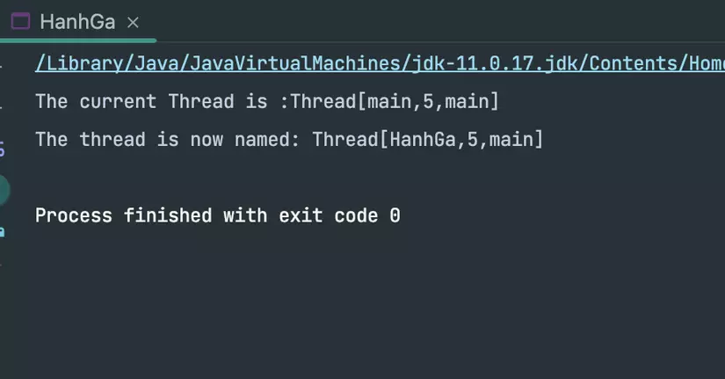Trích xuất từ kết quả
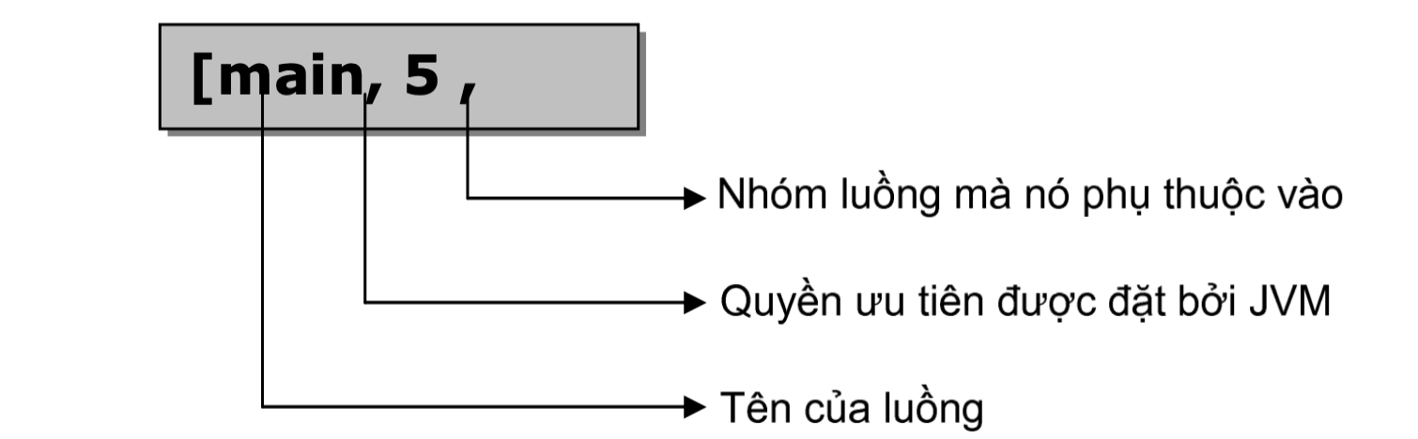
Mỗi luồng trong chương trình Java được đăng ký cho một quyền ưu tiên. Máy ảo Java không bao giờ thay đổi quyền ưu tiên của luồng. Quyền ưu tiên vẫn còn là hằng số cho đến khi luồng bị ngắt.
Mỗi luồng có một giá trị ưu tiên nằm trong khoảng từ Thread.MIN_PRIORITY đến Thread.MAX_PRIORITY tức 1-10. Mỗi luồng phụ thuộc vào một nhóm luồng, và mỗi nhóm luồng có quyền ưu tiên riêng thường thì bằng 5.
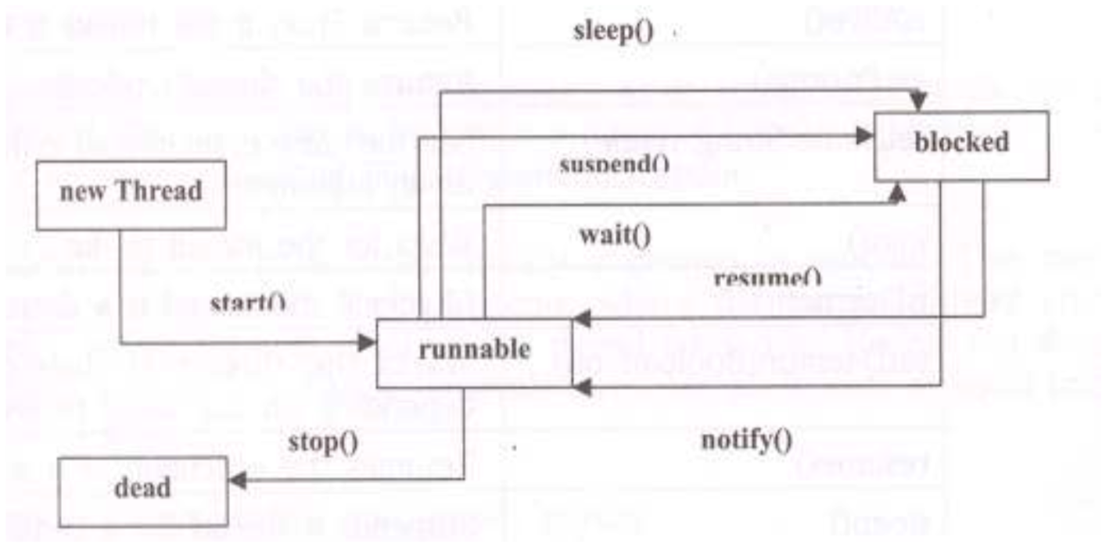
Lượn lờ trên mạng thì mình tìm được chiếc hình cũ kỹ này thể hiện được vòng đời của Thread.
Trạng thái của Thread
1 Thread trong Java thường tồn tại 6 trạng thái
New: Thread đã được tạo nhưng chưa được chạy.
Runnable: Thread đang chạy hoặc đang chờ CPU để được thực thi.
Blocked: Thread bị chặn khi đang chờ một đối tượng được sử dụng bởi một thread khác.
Waiting: Thread đang chờ một sự kiện xảy ra hoặc một thread khác gửi một thông báo cho nó.
Timed waiting: Thread đang chờ một số thời gian nhất định.
Terminated: Thread đã kết thúc hoặc bị tắt bất cẩn.
Một luồng khi được tạo ra sẽ không tự động chạy mà cần được được gọi qua phương thức start().
Khi phương thức sleep() được gọi, nó sẽ được tạm ngưng và quay về trạng thái Waiting
Một số hàm thông dụng của Thread.
getName() lấy tên Thread.
isAlive() trả về True nếu Thread còn tồn tại.
getPriority() trả về điểm ưu tiên của Thread.
setName() set tên cho Thread.
join() hàm này sẽ chờ cho đến khi Thread của bạn chết.
isDaemon() có phải Thread Daemon(Luồng Hiếm) hay không.
resume() đánh dấu luồng là luồng hiếm(Daemon).
sleep() tạm ngưng thực thi.
start() Gọi phương thức run() để bắt đầu một luồng.
Luồng hiếm (Daemon Thread)
Daemon Thread hay còn có cái tên thân thiện hơn và luồng hiếm được chỉ định như là luồng "background" (nền). Người sử dụng tạo ra các luồng người sử dụng và cung cấp các "dịch vụ" cho luồng khác.
Trong Java thì luôn có ít nhất 1 luồng hiếm tồn tại nó được biết đến như là luồng "garbage collection" (thu lượm những dữ liệu vô nghĩa - dọn rác)
Bạn có thể dùng phương thức setDaemon để chỉ định 1 Thread là Thead hiếm.
Ví dụ Thread Notify, Thread Pool đơn giản
Thread Pools Trong Java
ThreaPool trong java rất hữu ích khi cần giới hạn số lượng Thread được chạy bên trong ứng dụng của bạn cùng 1 thời điểm. Sẽ có vấn đề về hiệu suất khi tạo mới 1 Thread (new Thread) và mỗi thread được tạo ra cũng được phân bổ bộ nhớ cho việc sử dụng.
Ví dụ: Bạn có 100 tập tin cần tải về từ trên mạng, mỗi tệp tin bạn cần 1 thread để download, như vậy sẽ có 100 thread hoạt động cùng 1 thời điểm trong ứng dụng của bạn, sẽ gây ra 1 vấn đề nghiêm trọng về bộ nhớ và hiệu suất và có thể dẫn đến gây lỗi (crash) chương trình.
Thay vì phải tạo mới thread cho mỗi task (nhiệm vụ) được thực hiện đồng thời, các nhiệm vụ cần đưa vào 1 thread pool (hồ bơi dành cho luồng). Và ngay sau khi trong hồ bơi có bất kì luồng nào đang nhàn rỗi (no task) các nhiệm vụ sẽ được gán vào 1 trong số chúng và được thực thi.
Bên trong ThreadPool các nhiệm vụ được chèn vào một Blocking Queue (hàng đợi được khóa) nơi mà các Thread sẽ lấy chúng ra và thực thi lần lượt. Mỗi khi có 1 task mới được thêm vào Queue, sau đó chỉ có 1 thread nhàn rỗi sẽ vào queue và lấy chúng ra, các thread nhàn rỗi còn lại phải chờ sau khi thread trước đó lấy nhiệm vụ ra thành công.
Thread Pool thường xuyên được sử dụng trong các máy chủ thực hiện đa luồng. Mỗi kết nối đến với máy chủ thông qua mạng được bao bọc như là 1 nhiệm vụ (task) và đưa vào thread pool. Các thread trong thread pool sẽ xử lý các yêu cầu về kết nối đồng thời.
Trong Java 5 Thread Pool đã được xây dựng sẵn (build-in) các lớp trong gói java.util.concurrent, vì vậy bạn không cần triển khai ThreadPool của riêng bạn. Thay vào đó chúng ta cùng đi nghiên cứu về các sử dụng của lớp java.util.concurrent.ExecutorService.
Chúng ta cùng làm một ví dụ đơn giản về Thread nha.
Trong ví dụ này chúng ta sẽ tạo ra 1 Thread Pool, và khi Thread hoàn thành chúng ta sẽ bắn notify để thông báo.
Ok! bắt đầu thôi....
Để Thread có thể đăng ký các Listener, mình sẽ tạo ra một Thread mới implements từ Runnable
import java.util.Set;
import java.util.concurrent.CopyOnWriteArraySet;

public abstract class NotifyingThread implements Runnable {
private final Set<ThreadCompleteListener> listeners
= new CopyOnWriteArraySet<ThreadCompleteListener>();

public final void addListener(final ThreadCompleteListener listener) {
listeners.add(listener);
}

public final void removeListener(final ThreadCompleteListener listener) {
listeners.remove(listener);
}

private void notifyListeners() {
for (ThreadCompleteListener listener : listeners) {
listener.notifyOfThreadComplete(this);
}
}

@Override
public final void run() {
try {
doRun();
} finally {
notifyListeners();
}
}

public abstract void doRun();
public abstract void startThread();
public abstract Thread getThread();
}
Tạo interface ThreadCompleteListener để các Listener implements lại.
public interface ThreadCompleteListener {
void notifyOfThreadComplete(final Runnable thread);
}
Tạo một class để quản lý Thread
public class ThreadStart extends NotifyingThread {

Supplier<Object> supplier;
VoidSupplier supplierVoid;
String supplierMode = "object";

Thread t;
public ThreadStart(Supplier<Object> func) {
t = new Thread(this, func.getClass().getName() + new Random().nextInt());
supplier = func;
supplierMode = "object";
}
public ThreadStart(VoidSupplier func) {
t = new Thread(this, func.getClass().getName() + new Random().nextInt());
supplierVoid = func;
supplierMode = "void";
}
@Override
public void startThread(){
t.start();
}

@Override
public Thread getThread(){
return t;
}
@Override
public void doRun() {
try {
if (supplierMode.equals("object"))
supplier.apply();
else
supplierVoid.apply();
} catch (Throwable e) {
e.printStackTrace();
}
}
}
- VoidSupplier thì cũng là một FunctionalInterface tương từ Supplier thôi nhé.
Ok giờ mình cùng test thôi.
NotifyingThread thread = new ThreadStart(() -> new ClassRunThread().process());
thread.addListener(new ClassReceiveNotify());
thread.startThread();
trong đó ClassRunThread là class chúng đa muốn chạy trong Thread mới, ClassReceiveNotify được implements ThreadCompleteListener để nhận thông báo.
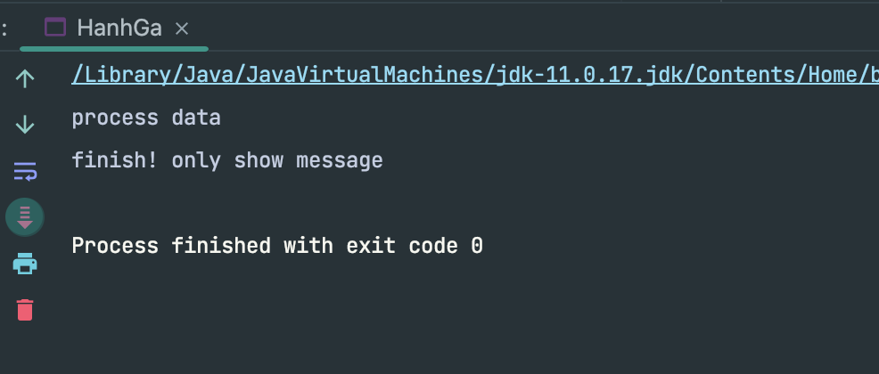và đây là kết quả chúng ta nhận được.
Nâng cao hơn 1 tí nào, chúng ta cùng tạo thêm cho nó cái Pool để quản lý lượng Thread được tạo ra nha.
*Lưu ý: Việc tạo này để giúp các bạn hiêu hơn về Thread, trên thực tế các ThreadPool có độ phức tạp cao hơn hoặc bạn có thể sử dụng các lớp được cung cấp bởi java.util.concurrent như ExecutorService, Semaphore hoặc CountDownLatch để kiểm soát luông tốt hơn.
public class ThreadPool implements ThreadCompleteListener {

public ThreadPool(int maxThread) {
ThreadPool.maxThread = maxThread;
}
public ThreadPool(int maxThread, ThreadCompleteListener... event) {
ThreadPool.maxThread = maxThread;
ThreadPool.event = event;
}

public void run(Supplier<Object> supplier) {
try {
while (ThreadPool.currentThread >= ThreadPool.maxThread){
Thread.sleep(100);
}
setCurrentThread(1);
NotifyingThread thread1 = new ThreadStart(supplier);
thread1.addListener(this);
if (event != null) {
for (var e : event){
thread1.addListener(e);
}
}
thread1.startThread();
} catch (Throwable e) {
e.printStackTrace();
}
}

public void run(VoidSupplier supplier) {
try {
while (ThreadPool.currentThread >= ThreadPool.maxThread){
Thread.sleep(300);
}
setCurrentThread(1);
NotifyingThread thread1 = new ThreadStart(supplier);
thread1.addListener(this);
if (event != null) {
for (var e : event){
thread1.addListener(e);
}
}
thread1.startThread();
} catch (Throwable e) {
e.printStackTrace();
}
}

protected static volatile int maxThread = 5;
protected static volatile ThreadCompleteListener event[] = null;
protected static volatile int currentThread = 0;
private static synchronized int threadCount() {
return maxThread;
}
private static synchronized int setCurrentThread(int t) {
return currentThread = currentThread + t;
}

public static int getCurrentThread() {
return currentThread;
}

public static int getMaxThread() {
return maxThread;
}
@Override
public void notifyOfThreadComplete(Runnable thread) {
setCurrentThread(-1);
}
}
Trong class phía trên mình sẽ lưu số lượng Thread đang chạy trong currentThread, mình coi ThreadPool như là một Listener để nhận được thông báo khi Thread hoàn thành và điều chỉnh currentThread lại.
Trong ví dụ trên, mình dùng hàm sleep để tạm ngưng 100ms khi currentThread > maxThread. (sẽ có thêm nhiều cách khác để bạn làm, ví dụ như đưa vào Queue.... trong ví dụ đơn này này mình sleep cho lẹ nhé =)) )
Ok! tiếp theo mình tạo thêm một cái Builder nữa cho nó chuyên nghiệp nha
public class ThreadBuilder {

int maxThread;
ThreadCompleteListener event[];

public static ThreadBuilder newBuilder() {
return new ThreadBuilder();
}

public ThreadBuilder withMaxThread(int maxThread) {
this.maxThread = maxThread;
return this;
}

public ThreadBuilder withMaxThread(ThreadCompleteListener... event) {
this.event = event;
return this;
}

public ThreadPool build() {
if (event == null)
return new ThreadPool(maxThread);
return new ThreadPool(maxThread, event);
}
}
Giờ mình cùng xem thành quả nha.
ThreadPool run = ThreadBuilder.newBuilder().withMaxThread(2).withMaxThread(new ClassReceiveNotify()).build();
run.run(() -> new ClassRunThread().process(1));
run.run(() -> new ClassRunThread().process(2));
run.run(() -> new ClassRunThread().process(3));
run.run(() -> new ClassRunThread().process(4));
Mình tạo ThreadPool với số max là 2, nhưng mình chạy cùng lúc 4 Thread và hình dưới là kết quả
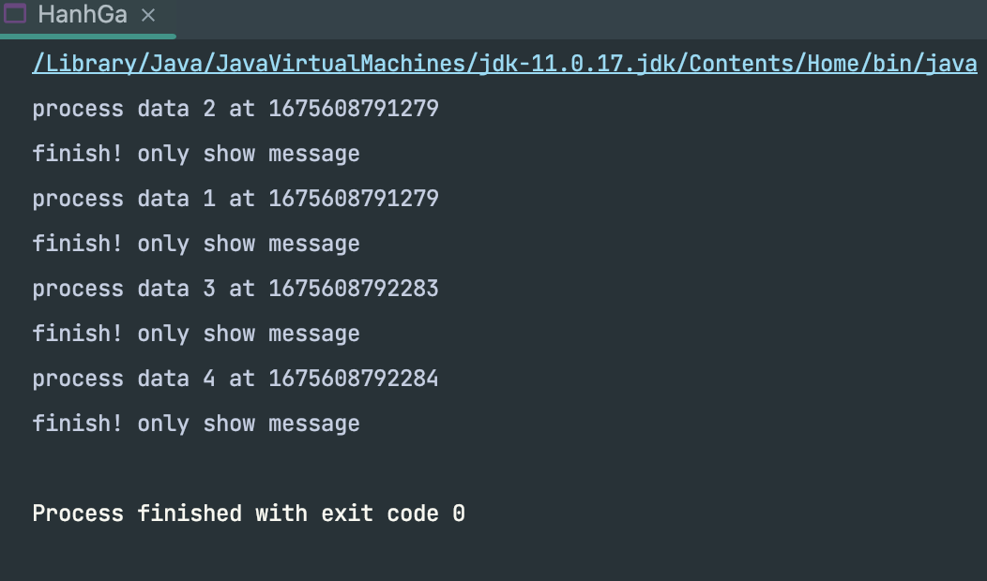
như các bạn đã thấy process 1 và process 2 được xử lý cùng lúc, trong khi process 3 và process 4 thì cần phải chờ vì Pool size chỉ cho phép 2.
Vitual thread
Concurrency (tính đồng thời) từ lâu đã là một trong những vấn đề phức tạp và quan trọng trong phát triển phần mềm, đặc biệt là khi làm việc với các hệ thống cần xử lý nhiều tác vụ cùng lúc, chẳng hạn như server, ứng dụng web, hay các hệ thống phân tán.
Các phương pháp truyền thống như sử dụng threads trong Java đã tồn tại từ rất lâu nhưng gặp phải một số hạn chế lớn, đặc biệt là khi số lượng threads tăng lên. Điều này dẫn đến việc sử dụng tài nguyên không hiệu quả và gặp phải những vấn đề như overhead lớn trong quản lý threads.
Java 21 giới thiệu Virtual Threads, một tính năng mới mà theo các chuyên gia sẽ cách mạng hóa cách thức quản lý và thực thi concurrency trong Java. Tính năng này không chỉ giúp giảm bớt sự phức tạp mà còn nâng cao hiệu suất, đặc biệt là đối với các ứng dụng cần xử lý một lượng lớn tác vụ đồng thời.
- Concurrency trong Java: Những thách thức truyền thống
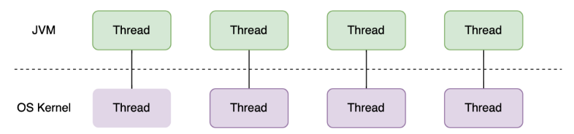
Trước khi Java 21 giới thiệu Virtual Threads, Java đã sử dụng các threads (real threads) để thực hiện các tác vụ đồng thời. Threads được quản lý trực tiếp bởi hệ điều hành, với mỗi thread có không gian bộ nhớ riêng và được yêu cầu tạo lập bởi JVM.
Mặc dù cách này hoạt động tốt cho các ứng dụng có lượng threads tương đối nhỏ, nhưng khi số lượng threads tăng lên, bạn sẽ gặp phải những vấn đề nghiêm trọng:
- Overhead tài nguyên: Mỗi thread cần một lượng tài nguyên nhất định (chẳng hạn như bộ nhớ cho stack) và khi số lượng threads tăng lên, overhead này có thể trở thành một vấn đề nghiêm trọng.
- Quản lý threads phức tạp: Khi ứng dụng yêu cầu hàng nghìn hoặc thậm chí hàng triệu threads, việc quản lý và tối ưu hóa threads trở nên rất khó khăn. Việc này có thể dẫn đến hiệu suất kém và làm tăng độ phức tạp của hệ thống.
- Block I/O: Trong các ứng dụng web hoặc hệ thống mạng, nhiều threads sẽ bị block khi thực hiện các tác vụ I/O, ví dụ như đọc/ghi file hoặc chờ phản hồi từ API. Từ đó có thể làm giảm hiệu suất nếu không được xử lý đúng cách.
- Virtual Threads: Giải pháp từ Java 21
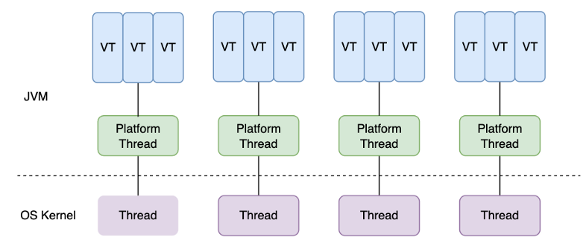
Virtual Threads \\\\\\\\ Java 21 là một tính năng giúp giải quyết các vấn đề trên bằng cách cung cấp một mô hình thread mới nhẹ nhàng và hiệu quả hơn.
Virtual Threads là một dạng thread giả lập, được quản lý bởi JVM thay vì hệ điều hành. Chúng có chi phí thấp hơn rất nhiều so với threads truyền thống, cho phép bạn tạo hàng triệu threads mà không gặp phải vấn đề overhead lớn.
Cách hoạt động của Virtual Threads
Virtual Threads được tạo ra và quản lý bởi JVM thông qua một cơ chế được gọi là Fiber Scheduling. Mỗi Virtual Thread không yêu cầu một không gian bộ nhớ riêng biệt lớn như thread, mà thay vào đó chúng chia sẻ các resources của JVM, giúp tiết kiệm tài nguyên hệ thống với các tính chất sau:
- Lightweight: Virtual Threads sử dụng một lượng tài nguyên rất nhỏ, giúp tiết kiệm bộ nhớ và giảm chi phí tạo lập.
- Non-blocking I/O: Các Virtual Threads được thiết kế để hỗ trợ I/O không đồng bộ (non-blocking I/O). Khi một Virtual Thread thực hiện I/O (chẳng hạn như đọc từ file hoặc chờ API), nó không bị block, thay vào đó, JVM có thể chuyển sang thực thi các threads khác mà không làm gián đoạn hệ thống.
- Scalable: Bạn có thể tạo ra hàng triệu Virtual Threads mà không gặp phải các vấn đề về hiệu suất hoặc tài nguyên, giúp các ứng dụng có khả năng mở rộng dễ dàng hơn.
Lợi ích của Virtual Threads
Sự ra đời của Virtual Threads như một cuộc cách tân dành cho những tín đồ Java trong việc quản lý luồng và đa tác vụ. Những lợi ích mà Virtual Threads mang lại thật sự rất khó từ chối hay bàn cải, điển hình như:
Hiệu suất cao hơn: Nhờ vào việc giảm overhead tài nguyên và quản lý threads hiệu quả hơn, Virtual Threads giúp cải thiện hiệu suất của các ứng dụng đồng thời.
Quản lý đơn giản hơn: Các Virtual Threads không yêu cầu lập trình viên phải quản lý từng thread một cách thủ công. Với Virtual Threads, JVM sẽ lo liệu tất cả công việc này, giúp giảm thiểu sự phức tạp trong việc quản lý concurrency.
Khả năng mở rộng: Virtual Threads giúp các ứng dụng mở rộng dễ dàng hơn khi cần xử lý hàng triệu yêu cầu đồng thời mà không gặp phải các vấn đề liên quan đến tài nguyên hệ thống.
Cải thiện độ phản hồi: Nhờ vào khả năng sử dụng non-blocking I/O, Virtual Threads giúp cải thiện thời gian phản hồi của ứng dụng, đặc biệt là trong các hệ thống web hoặc mạng.
3. Sử dụng Virtual Threads trong Java 21
Để sử dụng Virtual Threads trong Java 21, ta cần thay đổi cách tạo và quản lý threads trong ứng dụng của mình. Cách tạo Virtual Thread đơn giản hơn rất nhiều so với threads truyền thống.
Tạo Virtual Thread
Để tạo một Virtual Thread trong Java 21, ta có thể sử dụng Thread.ofVirtual().start():
Thread virtualThread = Thread.ofVirtual().start(() -> {
System.out.println("Virtual thread is running!");
});
Trong ví dụ trên, một Virtual Thread mới được tạo ra và bắt đầu thực thi ngay lập tức, nó có thể thay thế cho các cách tạo thread truyền thống như:
Thread thread = new Thread(() -> {
System.out.println("Real thread is running!");
});
thread.start();
Điều quan trọng cần lưu ý là Virtual Threads không cần phải lo lắng về việc sử dụng các ExecutorService hay ThreadPoolExecutor như với các thread. Java 21 hỗ trợ tích hợp Virtual Threads trong các API hiện tại của Java, giúp việc chuyển đổi sang sử dụng Virtual Threads dễ dàng hơn.
Sử dụng Virtual Threads với ExecutorService
Java 21 cho phép sử dụng Virtual Threads với ExecutorService. Để tạo một ExecutorService sử dụng Virtual Threads, ta có thể làm như sau:
ExecutorService executorService = Executors.newVirtualThreadPerTaskExecutor();
executorService.submit(() -> {
System.out.println("Virtual thread in ExecutorService is running!");
});
Khi sử dụng Executors.newVirtualThreadPerTaskExecutor(), mỗi task được gửi đến executorService sẽ được thực thi trong một Virtual Thread mới, giúp đơn giản hóa việc quản lý concurrency trong ứng dụng.
4. Ví dụ thực tế về Virtual Threads
Để hiểu rõ hơn cách sử dụng Virtual Threads, hãy xem xét một ví dụ thực tế.
Giả sử bạn đang phát triển một ứng dụng server có hàng nghìn kết nối đồng thời. Thay vì tạo ra một thread cho mỗi kết nối, bạn có thể sử dụng Virtual Threads để xử lý chúng một cách hiệu quả.
import java.util.concurrent.*;

public class VirtualThreadExample {
public static void main(String[] args) {
ExecutorService executorService = Executors.newVirtualThreadPerTaskExecutor();

for (int i = 0; i < 1000; i++) {
final int connectionId = i;
executorService.submit(() -> {
// Xử lý kết nối
System.out.println("Handling connection " + connectionId + " in Virtual Thread");
});
}

executorService.shutdown();
}
}
Trong ví dụ trên, ứng dụng tạo ra 1000 Virtual Threads để xử lý các kết nối đồng thời. Với Virtual Threads, việc này không làm giảm hiệu suất, bởi vì chúng không tiêu tốn quá nhiều tài nguyên như threads .
5. Lưu ý
Mặc dù Virtual Threads mang lại nhiều lợi ích, nhưng vẫn có một số điều cần lưu ý khi sử dụng chúng:
- Không thích hợp cho mọi trường hợp: Virtual Threads là lý tưởng cho các ứng dụng cần xử lý nhiều tác vụ đồng thời mà không yêu cầu sử dụng quá nhiều tài nguyên. Tuy nhiên, đối với các tác vụ tính toán nặng (CPU-bound), Virtual Threads có thể không phải là lựa chọn tối ưu.
- Đồng bộ hóa: Vì Virtual Threads chạy đồng thời, việc đồng bộ hóa giữa các thread vẫn là điều cần phải chú ý. Ta vẫn phải đảm bảo việc sử dụng các cơ chế đồng bộ như synchronized, ReentrantLock nếu có sự chia sẻ tài nguyên giữa các threads.
Lời kết
Virtual Threads trong Java 21 là một cải tiến lớn đối với việc quản lý concurrency trong Java. Chúng giúp tiết kiệm tài nguyên, cải thiện hiệu suất và làm giảm độ phức tạp trong việc quản lý hàng triệu tác vụ đồng thời. Với tính năng này, Java có thể dễ dàng đáp ứng nhu cầu của các ứng dụng web, hệ thống mạng, hoặc bất kỳ hệ thống nào yêu cầu xử lý đồng thời.
Bằng cách sử dụng Virtual Threads, lập trình viên có thể tận dụng sức mạnh của concurrency mà không gặp phải các vấn đề về overhead tài nguyên và quản lý threads phức tạp.
- Thread Pool trong java
Thread Pool Là một trong những yếu tố chính tác động tới hiệu năng của các chương trình lớn, đòi hỏi xử lý đồng thời nhiều nhiệm vụ cùng lúc.
Nếu bạn chưa rõ Thread trong Java, thì hãy đọc bài này trước:
- Thread và xử lý đa luồng trong Java
- Kiến thức nâng cao, sau khi đọc xong bài này: ThreadPoolExecutor
Một ví dụ đơn giản nhé (Trong thực tế sẽ khác, hãy coi đây là ví dụ nha):
Bây giờ, giả sử bạn có một Server Web. Nếu chúng ta nhận 1 request từ client, chúng ta sẽ xử lý mất 0.5s và trả về kết quả cho người dùng.
Thế nếu có 2 người request cùng lúc? => giải quyết bằng cách mỗi một request sẽ xử lý ở 1 thread, đơn giản.
Thế nếu có 100 người request cùng lúc? => mỗi người tạo một thre... wait a minute.... (nếu 1 tháng có 10M lượt request => tạo ra 10M thread)
Nếu bạn tạo 1-2 thread mới, chả ai trách gì bạn cả. Nhưng nếu bạn tạo liên tục và tới hàng trăm cái mới mỗi lần nhưng lại giải quyết cùng 1 vấn đề thì có lỗ hổng đấy. Vì chi phí của việc tạo 1 thread là tương đối lớn, thường dẫn tới các vấn đề về hiệu năng và cấp phát dữ liệu.
Với việc xử lý các tác vụ liên tục như vậy, có một giải pháp là sử dụng Thread Pool.
Ở ví dụ trên, Bây giờ tôi sẽ chỉ sử dụng 30 thread thôi! Và đặt 30 thread này ở trạng thái không làm gì và vứt vào 1 cái Pool (1 cái bể chứa, kiểu vậy). Với mỗi request đến, tôi sẽ lấy trong Pool ra 1 thread và xử lý công việc, xử lý xong, thì cất thread vào ngược trở lại pool. Đơn giản vậy thôi, như thế chúng ta sẽ không phải tạo mới Thread nữa. Tránh tình tốn chi phí và hiệu năng.
Vấn đề là giả sử có hơn 31 request tới cùng lúc thì sao? rất đúng, trường hợp này là chắc chắn có. Lúc này Pool sẽ không còn thread nào sẵn có nữa. Nên 1 request còn lại sẽ bị đẩy vào 1 hàng đợi BlockingQueue. Nó sẽ đợi ở đó, bao giờ Pool có 1 thread rảnh rỗi thì sẽ quay lại xử lý nốt =))) Chịu thôi, cứ ví dụ vậy hah.
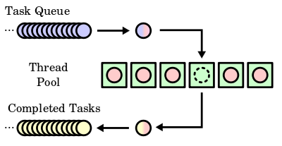
Đó là concept của ThreadPool đó các bạn.
Cách tạo ThreadPool trong Java
Java Concurrency API hỗ trợ một vài loại ThreadPool sau:
- Cached thread pool: Mỗi nhiệm vụ sẽ tạo ra thread mới nếu cần, nhưng sẽ tái sử dụng lại các thread cũ. (Cái này vẫn nguy hiểm nhé, nên áp dụng với các task nhỏ, tốn ít tính toán)
- Fixed thread pool: giới hạn số lượng tối đa của các Thread được tạo ra. Các task khác đến sau phải chờ trong hàng đợi (BlockingQueue). (Ví dụ đầu bài)
- Single-threaded pool: chỉ giữ một Thread thực thi một nhiệm vụ một lúc.
- Fork/Join pool: một Thread đặc biệt sử dụng Fork/ Join Framework bằng cách tự động chia nhỏ công việc tính toán cho các core xử lý. (Tính toán song song)
Executor
Executor là một class đi kèm trong gói java.util.concurrent, là một đối tượng chịu trách nhiệm quản lý các luồng và thực hiện các tác vụ Runnable được yêu cầu xử lý. Nó tách riêng các chi tiết của việc tạo Thread, lập kế hoạch (scheduling), … để chúng ta có thể tập trung phát triển logic của tác vụ mà không quan tâm đến các chi tiết quản lý Thread.
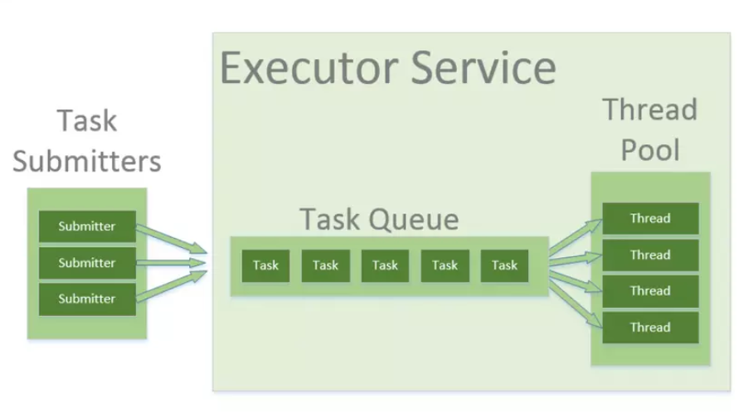
Nói chung nó là thằng wrapper các các bước mình nói ở trên, và quản lý hộ chúng ta.
Chúng có thể tạo một Executor bằng cách sử dụng một trong các phương thức được cung cấp bởi lớp tiện ích Executors như sau:
- newSingleThreadExecutor(): trong ThreadPool chỉ có 1 Thread và các task (nhiệm vụ) sẽ được xử lý một cách tuần tự.
- newCachedThreadPool(): như giải thích ở trên, nó sẽ có 1 số lượng nhất định thread để sử dụng lại, nhưng vẫn sẽ tạo mới thread nếu cần. Mặc định nếu một Thread không được sử dụng trong vòng 60 giây thì Thread đó sẽ bị tắt.
- newFixedThreadPool(int n): trong Pool chỉ có n Thread để xử lý nhiệm vụ, các yêu cầu tới sau bị đẩy vào hàng đợi
- newScheduledThreadPool(int corePoolSize): tương tự như newCachedThreadPool() nhưng sẽ có thời gian delay giữa các Thread.
- newSingleThreadScheduledExecutor(): tương tự như newSingleThreadExecutor() nhưng sẽ có khoảng thời gian delay giữa các Thread.
Code chạy thử
Chúng ta sẽ lấy ví dụ đầu bài để code luôn nhé.
Tạo một class implement Runnable để xử lý request đến. (phân biệt Runnable và Thread nhé các bạn)
public class RequestHandler implements Runnable {
String name;
public RequestHandler(String name){
this.name = name;
}

@Override
public void run() {
try {
// Bắt đầu xử lý request đến
System.out.println(Thread.currentThread().getName() + " Starting process " + name);
// cho ngủ 500 milis để ví dụ là quá trình xử lý mất 0,5 s
Thread.sleep(500);
// Kết thúc xử lý request
System.out.println(Thread.currentThread().getName() + " Finished process " + name);
} catch (InterruptedException e) {
e.printStackTrace();
}
}
}
newSingleThreadExecutor
import java.util.concurrent.ExecutorService;
import java.util.concurrent.Executors;

public class SingleThreadPoolExample {
public static void main(String[] args) {
ExecutorService executor = Executors.newSingleThreadExecutor();

// Có 100 request tới cùng lúc
for (int i = 0; i < 100; i++) {
executor.execute(new RequestHandler("request-" + i));
}
executor.shutdown(); // Không cho threadpool nhận thêm nhiệm vụ nào nữa

while (!executor.isTerminated()) {
// Chờ xử lý hết các request còn chờ trong Queue ...
}
}
}
// OUTPUT:
/*
..
..
pool-1-thread-1 Starting process request-98
pool-1-thread-1 Finished process request-98
pool-1-thread-1 Starting process request-99
pool-1-thread-1 Finished process request-99
*/
Cả chương trình chỉ có 1 pool, 1 thread duy nhất, xử lý toàn bộ request đến. Cái nào đến sau thì đợi thôi.
newFixedThreadPool()
public class FixedThreadPoolExample {
public static void main(String[] args) throws InterruptedException {
ExecutorService executor = Executors.newFixedThreadPool(5);

// Có 100 request tới cùng lúc

for (int i = 0; i < 100; i++) {
executor.execute(new RequestHandler("request-" + i));
}
executor.shutdown(); // Không cho threadpool nhận thêm nhiệm vụ nào nữa

while (!executor.isTerminated()) {
// Chờ xử lý hết các request còn chờ trong Queue ...
}
}
}
// OUTPUT:
/*
..
..
pool-1-thread-2 Finished process request-96
pool-1-thread-5 Starting process request-99
pool-1-thread-3 Finished process request-97
pool-1-thread-4 Finished process request-98
pool-1-thread-5 Finished process request-99
*/
Loại này thì chúng ta cố định 5 thread, và nó cử mặc định như vậy mà xài thôi, thiếu thread thì phải chờ tới khi có
newCachedThreadPool()
public class CachedThreadPoolExample {
public static void main(String[] args) throws InterruptedException {
ExecutorService executor = Executors.newCachedThreadPool();

// Có 100 request tới cùng lúc

for (int i = 0; i < 100; i++) {
executor.execute(new RequestHandler("request-" + i));
Thread.sleep(200);
}
executor.shutdown(); // Không cho threadpool nhận thêm nhiệm vụ nào nữa

while (!executor.isTerminated()) {
// Chờ xử lý hết các request còn chờ trong Queue ...
}
}
}

//OUTPUT:
/*
..
..
pool-1-thread-3 Starting process request-98
pool-1-thread-1 Finished process request-96
pool-1-thread-1 Starting process request-99
pool-1-thread-2 Finished process request-97
pool-1-thread-3 Finished process request-98
pool-1-thread-1 Finished process request-99
*/
- Single instance
Single instance" (thể hiện đơn nhất) là một khái niệm quan trọng trong lập trình, đặc biệt là trong thiết kế phần mềm. Nó đề cập đến việc đảm bảo rằng một lớp (class) chỉ có một thể hiện duy nhất (instance) được tạo ra trong suốt quá trình chạy của ứng dụng.
Tại sao cần Single Instance?
- Kiểm soát tài nguyên:
  - Trong một số trường hợp, việc tạo ra nhiều thể hiện của một lớp có thể gây lãng phí tài nguyên hoặc dẫn đến xung đột.
  - Single instance giúp kiểm soát việc sử dụng tài nguyên bằng cách đảm bảo rằng chỉ có một thể hiện duy nhất được tạo ra.
- Điểm truy cập toàn cục:
  - Single instance cung cấp một điểm truy cập toàn cục đến một đối tượng, cho phép các phần khác nhau của ứng dụng dễ dàng truy cập và sử dụng đối tượng đó.
- Quản lý trạng thái:
  - Single instance có thể được sử dụng để quản lý trạng thái chia sẻ giữa các phần khác nhau của ứng dụng.
Cách triển khai Single Instance (Singleton Pattern):
Một cách phổ biến để triển khai single instance là sử dụng Singleton Pattern. Dưới đây là một ví dụ về cách triển khai Singleton Pattern trong Java:
Java
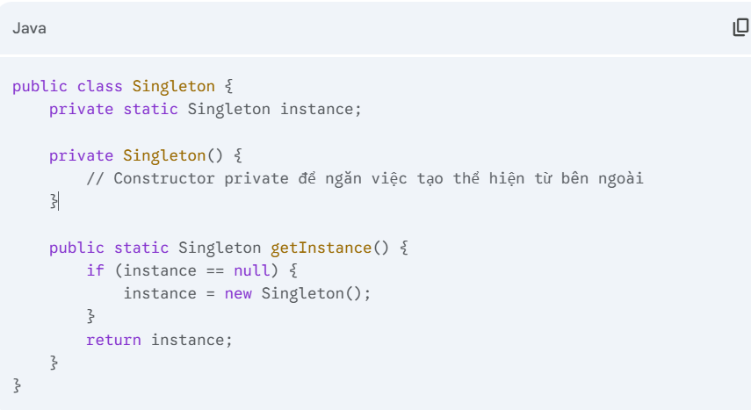
Giải thích:
- Constructor của lớp Singleton được khai báo là private, ngăn việc tạo thể hiện từ bên ngoài.
- Phương thức getInstance() là phương thức tĩnh (static) được sử dụng để lấy thể hiện duy nhất của lớp.
- Phương thức getInstance() kiểm tra xem thể hiện đã được tạo hay chưa. Nếu chưa, nó sẽ tạo một thể hiện mới và trả về.
Lưu ý:
- Trong môi trường đa luồng, cần đảm bảo rằng việc tạo thể hiện được đồng bộ hóa để tránh tình trạng nhiều thể hiện được tạo ra.
- Có nhiều cách khác nhau để triển khai Singleton Pattern, tùy thuộc vào ngôn ngữ lập trình và yêu cầu của ứng dụng.
Khi nào nên sử dụng Single Instance:
- Khi bạn cần đảm bảo rằng chỉ có một thể hiện duy nhất của một lớp được tạo ra.
- Khi bạn cần một điểm truy cập toàn cục đến một đối tượng.
- Khi bạn cần quản lý trạng thái chia sẻ giữa các phần khác nhau của ứng dụng.
Hy vọng giải thích này giúp bạn hiểu rõ hơn về single instance.
- Comparable và Comparator trong Java: Bạn nên lựa chọn cái nào ?
Sắp xếp là một thao tác cơ bản trong lập trình, cần thiết để tổ chức dữ liệu theo một thứ tự cụ thể. Trong Java, các phương thức sắp xếp tích hợp cung cấp những cách hiệu quả để sắp xếp các kiểu dữ liệu nguyên thủy và mảng, giúp dễ dàng quản lý và thao tác với các tập hợp dữ liệu. Ví dụ: bạn có thể nhanh chóng sắp xếp một mảng số nguyên hoặc một danh sách chuỗi bằng cách sử dụng các phương thức như Arrays.sort() và Collections.sort().
Tuy nhiên, khi nói đến việc sắp xếp các đối tượng tùy chỉnh, chẳng hạn như các thể hiện của các lớp do người dùng định nghĩa, thì các phương thức sắp xếp tích hợp sẽ không còn phù hợp. Các phương thức này không biết cách sắp xếp các đối tượng dựa trên tiêu chí tùy chỉnh. Đây là lúc các giao diện Comparable và Comparator của Java phát huy tác dụng, cho phép các nhà phát triển xác định và triển khai logic sắp xếp tùy chỉnh phù hợp với các yêu cầu cụ thể.
Trong bài đăng trên blog này, chúng ta sẽ khám phá cách sử dụng các giao diện Comparable và Comparator để sắp xếp các đối tượng tùy chỉnh trong Java. Tôi sẽ cung cấp các ví dụ để minh họa sự khác biệt và trường hợp sử dụng cho từng phương pháp, giúp bạn nắm vững cách sắp xếp tùy chỉnh trong các ứng dụng Java của mình.
Phương thức sắp xếp cho kiểu dữ liệu nguyên thủy
Java cung cấp nhiều phương thức sắp xếp tích hợp giúp dễ dàng sắp xếp các kiểu dữ liệu nguyên thủy. Các phương thức này được tối ưu hóa cao và hiệu quả, cho phép bạn sắp xếp các mảng và tập hợp với mã tối thiểu. Đối với các kiểu nguyên thủy, chẳng hạn như số nguyên, số dấu phẩy động và ký tự, phương thức Arrays.sort() thường được sử dụng.

Cách sử dụng phương thức Arrays.sort()
Phương thức Arrays.sort() sắp xếp mảng được chỉ định thành thứ tự số tăng dần. Phương thức này sử dụng thuật toán quicksort hai trục, nhanh hơn và hiệu quả hơn đối với hầu hết các tập dữ liệu.
Hãy xem một ví dụ về cách sắp xếp một mảng số nguyên và ký tự bằng cách sử dụng Arrays.sort():
package tutorial;
import java.util.Arrays;
public class PrimitiveSorting
public static void main(String[] args)
int[] numbers = 5, 3, 8, 2, 1 ;
System.out.println("Original array: " + Arrays.toString(numbers));
Arrays.sort(numbers);
System.out.println("Sorted array: " + Arrays.toString(numbers));
char[] characters = 'o', 'i', 'e', 'u', 'a' ;
System.out.println("Original array: " + Arrays.toString(characters));
Arrays.sort(characters);
System.out.println("Sorted array: " + Arrays.toString(characters));
Kết quả:
Original array: [5, 3, 8, 2, 1]
Sorted array: [1, 2, 3, 5, 8]
Original array: [o, i, e, u, a]
Sorted array: [a, e, i, o, u]
Cách sử dụng phương thức Collections.sort()
Phương thức Collections.sort() được sử dụng để sắp xếp các tập hợp như ArrayList. Phương thức này cũng dựa trên thứ tự tự nhiên của các phần tử hoặc một trình so sánh tùy chỉnh.
package tutorial;
import java.util.ArrayList;
import java.util.Collections;
public class CollectionsSorting
public static void main(String[] args)
ArrayList<String> wordsList = new ArrayList<>();
wordsList.add("banana");
wordsList.add("apple");
wordsList.add("cherry");
wordsList.add("date");
System.out.println("Original list: " + wordsList);
Collections.sort(wordsList);
System.out.println("Sorted list: " + wordsList);
Kết quả:
Original list: [banana, apple, cherry, date]
Sorted list: [apple, banana, cherry, date]
Hạn chế với các lớp tùy chỉnh
Mặc dù các phương thức sắp xếp tích hợp sẵn của Java, chẳng hạn như Arrays.sort() và Collections.sort(), rất mạnh mẽ và hiệu quả để sắp xếp các kiểu nguyên thủy và các đối tượng có thứ tự tự nhiên (như String), nhưng chúng lại có nhược điểm khi sắp xếp các đối tượng tùy chỉnh. Các phương thức này không biết cách sắp xếp các đối tượng do người dùng định nghĩa vì không có cách tự nhiên nào để chúng so sánh các đối tượng này.
Ví dụ: hãy xem xét một lớp Person đơn giản có các thuộc tính name, age và weight:
package tutorial;
public class Person
String name;
int age;
double weight;
public Person(String name, int age, double weight)
this.name = name;
this.age = age;
this.weight = weight;

@Override
public String toString()
return "Person [name=" + name + ", age=" + age + ", weight=" + weight + " kgs]";
Nếu chúng ta cố gắng sắp xếp danh sách các đối tượng Person bằng cách sử dụng Arrays.sort() hoặc Collections.sort(), chúng ta sẽ gặp lỗi biên dịch vì các phương thức này không biết cách so sánh các đối tượng Person:
package tutorial;
import java.util.ArrayList;
import java.util.Arrays;
import java.util.Collections;
import java.util.List;
public class CustomClassSorting
public static void main(String[] args)
List<Person> people = new ArrayList<>(Arrays.asList(
new Person("Alice", 30, 65.5),
new Person("Bob", 25, 75.0),
new Person("Charlie", 35, 80.0)
));
System.out.println("Original people list: " + people);
Collections.sort(people);
System.out.println("Sorted people list: " + people);
Lỗi biên dịch:
java: no suitable method found for sort(java.util.List<tutorial.Person>)
method java.util.Collections.<T>sort(java.util.List<T>) is not applicable
(inference variable T has incompatible bounds
equality constraints: tutorial.Person
lower bounds: java.lang.Comparable<? super T>)
method java.util.Collections.<T>sort(java.util.List<T>,java.util.Comparator<? super T>) is not applicable
(cannot infer type-variable(s) T
(actual and formal argument lists differ in length))
Lỗi xảy ra vì lớp Person không triển khai giao diện Comparable và phương thức sắp xếp không có cách nào biết cách so sánh hai đối tượng Person.
Để sắp xếp các đối tượng tùy chỉnh như Person, chúng ta cần cung cấp một cách để so sánh các đối tượng này. Java cung cấp hai phương pháp chính để đạt được điều này:
- Triển khai giao diện Comparable: Điều này cho phép một lớp xác định thứ tự tự nhiên của nó bằng cách triển khai phương thức compareTo.
- Sử dụng giao diện Comparator: Điều này cho phép chúng ta tạo các lớp riêng biệt hoặc biểu thức lambda để xác định nhiều cách so sánh các đối tượng.
Chúng ta sẽ khám phá cả hai phương pháp trong các phần sắp tới, bắt đầu bằng giao diện Comparable.
Cách sử dụng giao diện Comparable
Java cung cấp một giao diện Comparable để xác định thứ tự tự nhiên cho các đối tượng của một lớp do người dùng định nghĩa. Bằng cách triển khai giao diện Comparable, một lớp có thể cung cấp một thứ tự tự nhiên duy nhất có thể được sử dụng để sắp xếp các thể hiện của nó. Điều này đặc biệt hữu ích khi bạn cần một cách mặc định để so sánh và sắp xếp các đối tượng.
Tổng quan
Giao diện Comparable chứa một phương thức duy nhất, compareTo(), phương thức này so sánh đối tượng hiện tại với đối tượng được chỉ định cho thứ tự. Phương pháp trả về:
- Một số nguyên âm nếu đối tượng hiện tại nhỏ hơn đối tượng được chỉ định.
- 0 nếu đối tượng hiện tại bằng đối tượng được chỉ định.
- Một số nguyên dương nếu đối tượng hiện tại lớn hơn đối tượng được chỉ định.
Cách Comparable cho phép sắp xếp tự nhiên duy nhất cho các đối tượng
Bằng cách triển khai giao diện Comparable, một lớp có thể đảm bảo rằng các đối tượng của nó có thứ tự tự nhiên. Điều này cho phép các đối tượng được sắp xếp bằng cách sử dụng các phương thức như Arrays.sort() hoặc Collections.sort() mà không cần trình so sánh riêng biệt.
Hãy triển khai giao diện Comparable trong một lớp PersonV2 mới, so sánh theo tuổi.
package tutorial;
public class PersonV2 implements Comparable<PersonV2>
String name;
int age;
double weight;
public PersonV2(String name, int age, double weight)
this.name = name;
this.age = age;
this.weight = weight;

@Override
public String toString()
return "PersonV2 [name=" + name + ", age=" + age + ", weight=" + weight + " kgs]";

@Override
public int compareTo(PersonV2 other)
return this.age - other.age;
Trong triển khai này, phương thức compareTo() so sánh thuộc tính age của đối tượng PersonV2 hiện tại với thuộc tính age của đối tượng PersonV2 được chỉ định bằng cách trừ một tuổi này cho tuổi kia. Bằng cách sử dụng biểu thức this.age - other.age, chúng ta đang triển khai logic này một cách hiệu quả như sau:
- Nếu this.age nhỏ hơn other.age, kết quả sẽ là số âm.
- Nếu this.age bằng other.age, kết quả sẽ là 0.
- Nếu this.age lớn hơn other.age, kết quả sẽ là số dương.
Lưu ý: Chúng ta cũng có thể sử dụng Integer.compare(this.age, other.age) thay vì thực hiện phép toán số học theo cách thủ công.
Bây giờ lớp PersonV2 đã triển khai giao diện Comparable, chúng ta có thể sắp xếp danh sách các đối tượng PersonV2 bằng cách sử dụng Collections.sort():
package tutorial;
import java.util.ArrayList;
import java.util.Arrays;
import java.util.Collections;
import java.util.List;
public class CustomClassSortingV2
public static void main(String[] args)
List<PersonV2> people = new ArrayList<>(Arrays.asList(
new PersonV2("Alice", 30, 65.5),
new PersonV2("Bob", 25, 75.0),
new PersonV2("Charlie", 35, 80.0)
));
System.out.println("Original people list: " + people);
Collections.sort(people);
System.out.println("Sorted people list: " + people);
Kết quả:
Original people list: [PersonV2 [name=Alice, age=30, weight=65.5 kgs], PersonV2 [name=Bob, age=25, weight=75.0 kgs], PersonV2 [name=Charlie, age=35, weight=80.0 kgs]]
Sorted people list: [PersonV2 [name=Bob, age=25, weight=75.0 kgs], PersonV2 [name=Alice, age=30, weight=65.5 kgs], PersonV2 [name=Charlie, age=35, weight=80.0 kgs]]
Trong ví dụ này, các đối tượng PersonV2 được sắp xếp theo thứ tự tăng dần của tuổi bằng cách sử dụng phương thức Collections.sort(), phương thức này dựa trên thứ tự tự nhiên được xác định bởi phương thức compareTo() trong lớp PersonV2.
Hạn chế của Comparable
Mặc dù giao diện Comparable cung cấp một cách để xác định thứ tự tự nhiên cho các đối tượng, nhưng nó có một số hạn chế có thể hạn chế việc sử dụng nó trong các ứng dụng thực tế. Hiểu được những hạn chế này có thể giúp chúng ta xác định thời điểm sử dụng các cơ chế khác, chẳng hạn như giao diện Comparator, để đạt được cách sắp xếp linh hoạt hơn.
- Thứ tự tự nhiên duy nhất: Hạn chế chính của Comparable là nó chỉ cho phép một thứ tự tự nhiên cho các đối tượng của một lớp. Khi bạn triển khai Comparable, bạn xác định một cách duy nhất để so sánh các đối tượng, cách này được sử dụng bất cứ khi nào các đối tượng được sắp xếp hoặc so sánh. Điều này có thể gây hạn chế nếu bạn cần sắp xếp các đối tượng theo nhiều cách.
- Không linh hoạt: Nếu bạn cần sắp xếp các đối tượng theo các thuộc tính khác nhau hoặc theo thứ tự khác nhau, bạn sẽ phải sửa đổi lớp hoặc tạo các triển khai mới của Comparable. Sự không linh hoạt này có thể dẫn đến sự gia tăng các phương thức so sánh và có thể khiến mã khó bảo trì hơn.
- Không thể thích ứng: Khi một lớp triển khai Comparable, thứ tự tự nhiên được cố định và không thể dễ dàng thay đổi. Ví dụ: nếu lớp PersonV2 của bạn ban đầu sắp xếp theo tuổi nhưng sau đó bạn cần sắp xếp theo cân nặng hoặc tên, bạn phải thay đổi phương thức compareTo() hoặc tạo phiên bản mới của lớp.
Đây là lúc giao diện Comparator phát huy tác dụng. Để xác định nhiều cách so sánh các đối tượng, chúng ta có thể sử dụng giao diện Comparator, điều mà chúng ta sẽ khám phá trong phần tiếp theo.
Cách sử dụng giao diện Comparator
Giao diện Comparator trong Java cung cấp một cách để xác định nhiều cách so sánh và sắp xếp các đối tượng. Không giống như giao diện Comparable, chỉ cho phép một thứ tự tự nhiên duy nhất, Comparator được thiết kế để mang đến sự linh hoạt bằng cách cho phép nhiều chiến lược sắp xếp. Điều này làm cho nó đặc biệt hữu ích cho các trường hợp mà các đối tượng cần được sắp xếp theo nhiều cách khác nhau.
Tổng quan
Giao diện Comparator xác định một phương thức duy nhất, compare(), phương thức này so sánh hai đối tượng và trả về:
- Một số nguyên âm nếu đối tượng đầu tiên nhỏ hơn đối tượng thứ hai.
- 0 nếu đối tượng đầu tiên bằng đối tượng thứ hai.
- Một số nguyên dương nếu đối tượng đầu tiên lớn hơn đối tượng thứ hai.
Phương thức này cung cấp một cách để xác định thứ tự tùy chỉnh cho các đối tượng mà không cần sửa đổi chính lớp đó.
Cách Comparator cho phép nhiều cách sắp xếp các đối tượng
Giao diện Comparator cho phép bạn tạo nhiều thể hiện Comparator, mỗi thể hiện xác định một thứ tự khác nhau cho các đối tượng. Sự linh hoạt này có nghĩa là bạn có thể sắp xếp các đối tượng theo nhiều thuộc tính khác nhau hoặc theo thứ tự khác nhau mà không cần thay đổi lớp của đối tượng.
Hãy triển khai nhiều thể hiện Comparator cho lớp Person. Chúng ta sẽ xác định các trình so sánh để sắp xếp theo tên, theo tuổi và theo cân nặng. Đầu tiên, chúng ta cần cập nhật lớp Person để bao gồm các trình getter và đảm bảo rằng các thuộc tính có thể truy cập được.
package tutorial;
public class Person
String name;
int age;
double weight;
public Person(String name, int age, double weight)
this.name = name;
this.age = age;
this.weight = weight;

public String getName()
return name;

public int getAge()
return age;

public double getWeight()
return weight;

@Override
public String toString()
return "Person [name=" + name + ", age=" + age + ", weight=" + weight + " kgs]";
Comparator theo Name
Trình so sánh này sắp xếp các đối tượng Person theo thứ tự bảng chữ cái theo name của chúng.
package tutorial.comparator;
import tutorial.Person;
import java.util.Comparator;
public class PersonNameComparator implements Comparator<Person>
@Override
public int compare(Person p1, Person p2)
return p1.getName().compareTo(p2.getName());
Comparator theo Age
Trình so sánh này sắp xếp các đối tượng Person theo age của chúng, theo thứ tự tăng dần.
package tutorial.comparator;
import tutorial.Person;
import java.util.Comparator;
public class PersonAgeComparator implements Comparator<Person>
@Override
public int compare(Person p1, Person p2)
return p1.getAge() - p2.getAge();
Comparator theo Weight
Trình so sánh này sắp xếp các đối tượng Person theo weight của chúng, theo thứ tự tăng dần.
package tutorial.comparator;
import tutorial.Person;
import java.util.Comparator;
public class PersonWeightComparator implements Comparator<Person>
@Override
public int compare(Person p1, Person p2)
return (int) (p1.getWeight() - p2.getWeight());
Bây giờ, đây là cách bạn có thể sử dụng các thể hiện Comparator này để sắp xếp danh sách các đối tượng Person:
package tutorial;
import tutorial.comparator.PersonAgeComparator;
import tutorial.comparator.PersonNameComparator;
import tutorial.comparator.PersonWeightComparator;
import java.util.ArrayList;
import java.util.Arrays;
import java.util.Collections;
import java.util.List;
public class CustomClassSortingV3
public static void main(String[] args)
List<Person> people = new ArrayList<>(Arrays.asList(
new Person("Alice", 30, 65.5),
new Person("Bob", 25, 75.0),
new Person("Charlie", 35, 80.0)
));
System.out.println("Original people list: " + people);
Collections.sort(people, new PersonNameComparator());
System.out.println("Sorted people list by name: " + people);
Collections.sort(people, new PersonAgeComparator());
System.out.println("Sorted people list by age: " + people);
Collections.sort(people, new PersonWeightComparator());
System.out.println("Sorted people list by weight: " + people);
Kết quả:
Original people list: [Person [name=Alice, age=30, weight=65.5 kgs], Person [name=Bob, age=25, weight=75.0 kgs], Person [name=Charlie, age=35, weight=80.0 kgs]]
Sorted people list by name: [Person [name=Alice, age=30, weight=65.5 kgs], Person [name=Bob, age=25, weight=75.0 kgs], Person [name=Charlie, age=35, weight=80.0 kgs]]
Sorted people list by age: [Person [name=Bob, age=25, weight=75.0 kgs], Person [name=Alice, age=30, weight=65.5 kgs], Person [name=Charlie, age=35, weight=80.0 kgs]]
Sorted people list by weight: [Person [name=Alice, age=30, weight=65.5 kgs], Person [name=Bob, age=25, weight=75.0 kgs], Person [name=Charlie, age=35, weight=80.0 kgs]]
Trong ví dụ này, các thể hiện Comparator cho phép sắp xếp các đối tượng Person theo các thuộc tính khác nhau: tên, tuổi và cân nặng. Điều này chứng minh cách giao diện Comparator cho phép các chiến lược sắp xếp linh hoạt và linh hoạt cho một lớp.
Comparable so với Comparator
Khi sắp xếp các đối tượng trong Java, bạn có hai tùy chọn chính: giao diện Comparable và Comparator. Hiểu được sự khác biệt giữa hai giao diện này có thể giúp bạn chọn đúng phương pháp cho nhu cầu của mình. Xin lưu ý rằng đây cũng là một câu hỏi phỏng vấn rất quan trọng.
So sánh
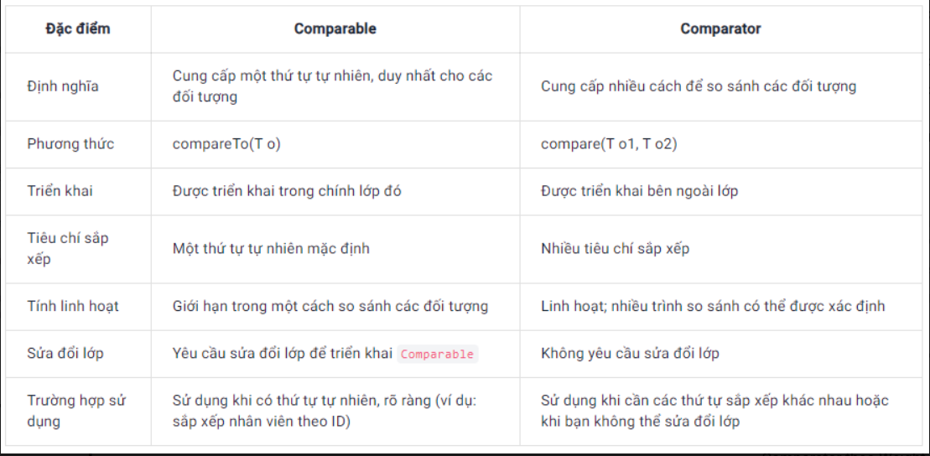
Dưới đây là bảng so sánh và đối chiếu các giao diện Comparable và Comparator trong Java:
Ưu điểm và nhược điểm của từng phương pháp
Toán tử Comparable
Ưu điểm:
- Đơn giản: Cung cấp một thứ tự sắp xếp mặc định dễ thực hiện và sử dụng.
- Tích hợp sẵn: Thứ tự tự nhiên là một phần của chính lớp đó, vì vậy nó luôn khả dụng và được sử dụng theo mặc định trong các phương thức sắp xếp.
Nhược điểm:
- Sắp xếp đơn lẻ: Chỉ có thể xác định một cách để so sánh các đối tượng. Nếu cần các thứ tự sắp xếp khác nhau, lớp phải được sửa đổi hoặc phải sử dụng các thể hiện Comparator bổ sung.
- Sửa đổi lớp: Yêu cầu thay đổi lớp để triển khai Comparable, điều này có thể không khả thi nếu lớp là một phần của thư viện hoặc nếu thứ tự tự nhiên của nó không rõ ràng.
Comparator
Ưu điểm:
- Linh hoạt: Cho phép nhiều thứ tự và tiêu chí sắp xếp, có thể được xác định bên ngoài và sử dụng khi cần thiết.
- Không xâm lấn: Không yêu cầu sửa đổi chính lớp đó, làm cho nó phù hợp với các lớp mà bạn không kiểm soát hoặc khi bạn cần các tùy chọn sắp xếp khác nhau.
Nhược điểm:
- Phức tạp: Yêu cầu tạo và quản lý nhiều thể hiện Comparator, điều này có thể làm tăng thêm độ phức tạp cho mã.
- Chi phí: Có thể gây ra chi phí bổ sung nếu nhiều trình so sánh được sử dụng, đặc biệt nếu chúng được tạo khi đang di chuyển.
- Stream và stream parallel trong java 8
1. Giới thiệu về Stream trong Java 8
Stream là một lớp trừu tượng mới được giới thiệu trong Java 8. Sử dụng luồng, bạn có thể xử lý dữ liệu theo cách khai báo tương tự như các câu lệnh SQL.
SELECT max(salary), employee_id, employee_name FROM Employee
Biểu thức SQL ở trên tự động trả về các chi tiết của nhân viên được trả lương tối đa, mà không thực hiện bất kỳ phép tính nào trên đầu của nhà phát triển. Sử dụng khung bộ sưu tập trong Java, nhà phát triển phải sử dụng vòng lặp và kiểm tra lặp lại. Một mối quan tâm khác là hiệu quả, vì các bộ xử lý đa nhân có sẵn một cách dễ dàng, một nhà phát triển Java phải viết xử lý mã song song có thể dễ bị lỗi.
Stream (luồng) là một đối tượng mới của Java được giới thiệu từ phiên bản Java 8, giúp cho việc thao tác trên collection và array trở nên dễ dàng và tối ưu hơn.
Một Stream đại diện cho một chuỗi các phần tử hỗ trợ các hoạt động tổng hợp tuần tự (sequential) và song song (parallel).
Tất cả các class và interface của Stream API nằm trong gói java.util.stream. Bằng cách sử dụng các stream, chúng ta có thể thực hiện các phép toán tổng hợp khác nhau trên dữ liệu được trả về từ các collection, array, các hoạt động Input/Output. Trước khi chúng ta thấy cách Stream API có thể được sử dụng trong Java như thế nào, hãy xem ví dụ sau để hiểu cách sử dụng Stream:
package Collection;

import java.util.Arrays;
import java.util.List;
import java.util.stream.Collectors;

public class test {
static List<Integer> numbers = Arrays.asList(8, 2, 0, 4, 6, 1);

public static void main(String[] args) {
List<Integer> listSort = numbers.stream().sorted().collect(Collectors.toList());
System.out.println(listSort);
}
}
Kết quả: [0, 1, 2, 4, 6, 8]
Thực thi chương trình trên ta thấy kết quả trả về là một list được sắp xếp tăng dần. Sự khác biệt giữa việc sử dụng stream sẽ ngắn gọn hơn, hiệu suất sử dụng stream tốt hơn.
Với phương thức withoutStream(), chúng ta đang lặp lại toàn bộ danh sách để tìm sắp xếp các giá trị phần tử trong List. Không có xử lý song song trong phương thức này.
Với phương thức withStream(), phương thức stream() trả về một luồng của tất cả các number, phương thức sorted() trả về một stream các các số theo thứ tự tăng dần, phương thức Collectors.toList() trả về số List giá trị. Tất cả các hoạt động này đang xảy ra song song, có nghĩa là chúng ta có thể thực hiện song song code với sự trợ giúp của stream. Việc thực hiện song song các hoạt động sử dụng stream nhanh hơn thực thi tuần tự mà không cần sử dụng stream.
2. Một số phương thức của Stream
Trong Java 8, Collection interface được hỗ trợ 2 phương thức để tạo ra Stream bao gồm:
- stream() : trả về một stream sẽ được xử lý theo tuần tự.
- parallelStream() : trả về một Stream song song, các xử lý sau đó sẽ thực hiện song song.
3. Các đặc điểm của Java Stream
- Stream không lưu trữ các phần tử của collection hay array. Nó chỉ thực hiện các phép toán tổng hợp (chẳng hạn như filter(), sorted() và count() để có được stream dữ liệu mong muốn.
- Stream là immutable object. Các hoạt động tổng hợp mà chúng ta thực hiện trên Collection, Array hoặc bất kỳ nguồn dữ liệu nào khác không làm thay đổi dữ liệu của nguồn, chúng chỉ trả lại stream mới. Chúng ta đã thấy ở ví dụ trên là thực hiện sorted() các các số chẵn bằng cách sử dụng các hoạt động của stream nhưng nó không thay đổi các phần tử của List numbers.
- Tất cả các hoạt động stream là lazy (lười biếng), có nghĩa là chúng không được thực hiện cho đến khi cần thiết. Để làm được điều này, hầu hết các thao tác với Stream đều return lại một Stream mới, giúp tạo một mắc xích bao gồm một loạt các thao tác nhằm thực thi các thao tác đó một cách tối ưu nhất. Mắc xích này còn được gọi là pipeline.
- Các phần tử của luồng chỉ được truy cập một lần trong suốt vòng đời của Stream. Giống như một Iterator, một Stream mới phải được tạo ra để duyệt lại các phần tử của dữ liệu nguồn.
- Stream không dùng lại được, nghĩa là một khi đã sử dụng nó xong, chúng ta không thể gọi nó lại để sử dụng lần nữa.
- Chúng ta không thể dùng index để truy xuất các phần tử trong Stream.
- Stream hỗ trợ thao tác song song các phần tử trong Collection hay Array.
4. Cách làm việc với Stream trong Java
Như chúng ta đã thấy trong ví dụ trên, hoạt động của luồng có thể được giải thích theo ba giai đoạn:
- Tạo Stream.
- Thực hiện các thao tác trung gian (intermediate operations) trên stream ban đầu để chuyển đổi nó thành một stream khác và tiếp tục thực hiện các hoạt động trung gian khác.
- Thực hiện thao tác đầu cuối (terminal operation) trên stream cuối cùng để nhận kết quả và sau đó bạn không thể sử dụng lại chúng.
5. Thực hành với Stream
5.1. Collectors.joining()
package Collection;

import java.util.Arrays;
import java.util.List;
import java.util.stream.Collectors;

public class test {

public static void main(String[] args) {
List<String> list = Arrays.asList("Java", "NodeJS", "C#", "C++");
String result = list.stream().collect(Collectors.joining());
System.out.println(result);
result = list.stream().collect(Collectors.joining(","));
System.out.println(result);
result = list.stream().collect(Collectors.joining("-", "(", ")"));
System.out.println(result);
}
}
Kết quả: JavaNodeJSC#C++ Java,NodeJS,C#,C++ (Java-NodeJS-C#-C++)
5.2. Sử dụng filter()
Stream filter() giúp tạo bộ lọc loại bỏ các phần tử dựa trên các điều kiện nhất định. Thực hiện ví dụ tạo lọc các chữ số lẻ trong 1 List
package Collection;

import java.util.Arrays;
import java.util.List;
import java.util.stream.Collectors;

public class test {
static List<Integer> numbers = Arrays.asList(7, 2, 0, 4, 6, 1);

public static void main(String[] args) {
List<Integer> listSort = numbers.stream().filter(number -> number%2 != 0).collect(Collectors.toList());
System.out.println(listSort);
}
}
Kết quả: [7, 1]
5.3. Sử dụng map()
Stream map() giúp ánh xạ các phần tử tới các kết quả tương ứng.
package Collection;

import java.util.Arrays;
import java.util.List;
import java.util.stream.Collectors;

public class test {

public static void main(String[] args) {
List<String> list = Arrays.asList("Java", "NodeJS", "C#", "C++");
List<String> result = list.stream().map(String::toUpperCase).collect(Collectors.toList());
System.out.println(result);
}
}
Kết quả: [JAVA, NODEJS, C#, C++]
5.4. Sử dụng summaryStatistics()
Các luồng của các kiểu nguyên thủy (IntStream, vv) cung cấp phương thức summaryStatistics () có thể được sử dụng để lấy nhiều thuộc tính thống kê của một luồng (giá trị tối thiểu, giá trị trung bình, v.v.).
Giả sử chúng ta có một danh sách người. Mục tiêu của chúng tôi là lấy tuổi tối thiểu và tối đa của những người trong danh sách bằng cách sử dụng luồng.
Vấn đề ở đây là việc tính toán các giá trị tối thiểu và tối đa là các hoạt động dòng đầu cuối. Vì vậy, chúng tôi cần phải đưa ra cách thực hiện giảm thiểu của riêng mình hoặc tạo luồng mới cho mỗi tính toán.
package Collection;

import java.util.ArrayList;
import java.util.List;

public class Person {
private String name;
private int age;

public Person(String name, int age) {
this.name = name;
this.age = age;
}

public String getName() {
return name;
}

public int getAge() {
return age;
}

public static List<Person> getList() {
List<Person> list = new ArrayList<>();
list.add(new Person("A", 5));
list.add(new Person("B", 18));
list.add(new Person("C", 12));
list.add(new Person("D", 22));
return list;
}
}
package Collection;

import java.util.IntSummaryStatistics;
import java.util.List;

public class test {
public static void main(String[] args) {
List<Person> list = Person.getList();
IntSummaryStatistics statistics = list.stream()
.mapToInt(Person::getAge)
.summaryStatistics();
System.out.println("Age min: " +statistics.getMin());
System.out.println("Age max: " +statistics.getMax());
}
}
Kết quả: Age min: 20 Age max: 30
5.5. Sử dụng skip(), limit()
Phương pháp limit() được sử dụng để giảm kích thước của luồng, skip() được sử dụng để bỏ qua phần tử của luồng. Ví dụ sau ta thực hiện bỏ 2 phần tử đầu và lấy ra 2 phần tử tiếp theo
package Collection;

import java.util.Arrays;
import java.util.List;

public class test {
public static void main(String[] args) {
List<String> data = Arrays.asList("Java", "C#", "C++", "PHP", "Javascript");

data.stream().skip(2).limit(2) //
.forEach(System.out::print);

}
}
- Lambda expression trong java ?
Hãy nghĩ về lambda expression như một cú pháp rút gọn cho compiler (tương tự như khi ta lập trình trên các IDE, chỉ cần gõ psvm + Tab sẽ ra được hàm “public static void main(String[] args)”), khi compiler thấy cú pháp lambda, nó sẽ mở rộng ra thành hai phần: phần định nghĩa class và phần khởi tạo class.
Nếu bạn nghĩ nó như một công cụ để rút ngắn code lại, bạn sẽ yêu thích nó, đến mức mà bạn sẽ tìm đủ mọi cách tận dụng nó bất cứ khi nào có thể.
Hãy xem thử một ví dụ đơn giản về một trung tâm mua bán xe hơi CarMall, nơi có rất nhiều Car khác nhau:
public class CarMall {
private List<Car> cars;

public CarMall() {
cars = new ArrayList<>();
cars.add(new Car("Honda", "City 2021"));
cars.add(new Car("Honda", "Civic 2021"));
cars.add(new Car("Honda", "Accord"));
cars.add(new Car("Honda", "CRV"));

cars.add(new Car("Toyota", "Vios"));
cars.add(new Car("Honda", "Fortuner Legender"));
cars.add(new Car("Honda", "Innova"));
}

public void showCars(CarFilter filter) {
for(Car car: cars){
if(filter.confirm(car)) System.out.println(car);
}
}
}
Trong đó, CarFilter:
public interface CarFilter {
boolean confirm(Car car);
}
Với Car:
public class Car {
private String producer;
private String name;

public Car(String producer, String name) {
this.producer = producer;
this.name = name;
}

public String getProducer() {
return producer;
}
public String getName() {
return name;
}
}
Nếu làm như cách thông thường, ta sẽ tạo một class implement interface CarFilter:
public class CarFilterImpl implements CarFilter {
private String producer;

public CarFilterImpl(String producer) {
this.producer = producer;
}

@Override
public boolean confirm(Car car) {
return this.producer.equals(car.getProducer());
}
}
Khi đó, đoạn code để in ra tất cả car hãng Honda là:
CarMall carMall = new CarMall();
CarFilter carFilter = new CarFilterImpl("Honda");
carMall.showCars(carFilter);
Tuy nhiên, nếu sử dụng lambda expression, ta không cần khởi tạo class implement CarFilter, và code để in ra các car hãng Honda chỉ cần:
CarMall carMall = new CarMall();
carMall.showCars(c -> c.getProducer().equals("Honda"));
Cách này giúp giảm tải khoảng chục dòng code (do không phải khởi tạo CarFilterImpl).
Nhưng tại sao? Sao ta có thể code như vậy mà trình biên dịch vẫn hiểu?
Thực chất, tất cả thông tin cần có để “mở rộng” đã có sẵn trong function carMall.showCars(...). Trình biên dịch biết rằng nó cần truyền một đối tượng của class implement CarFilter interface vào trong function showCars(CarFilter filter), và rằng đối tượng này cần implement function:* boolean confirm(Car car)* bởi nó là function duy nhất trong interface. Nó cũng biết rằng nội dung trong hàm sẽ tương đương với expression: c -> c.getProducer().equals("Honda").
Từ đó, trình biên dịch sẽ tự động tạo ra một đoạn code như sau:
Class XYZ implements CarFilter {
public boolean confirm(Car car) {
return car.getProducer().equals(“Honda”);
}
}

7. Lamda expression, funtional programing trong java 8
// Định nghĩa functional interface
@FunctionalInterface
interface Animal {
String eat(); // Chỉ có 1 abstract method
}

public class Main {
public static void main(String[] args) {
// Lambda expression
Animal animal = () -> {
return "meo meo";
};

// Gọi method và in kết quả
System.out.println(animal.eat()); // Output: meo meo
}
}

8. Collecttions
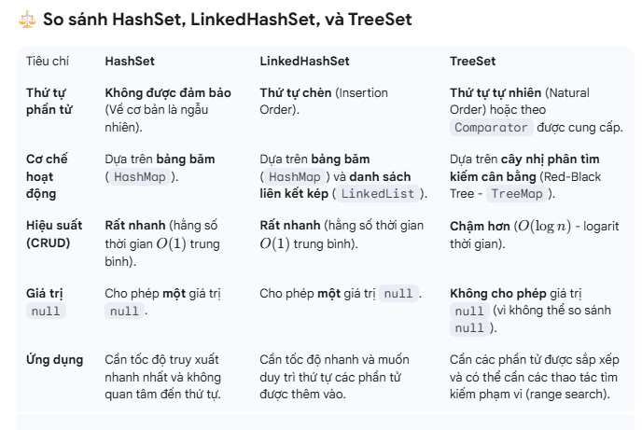

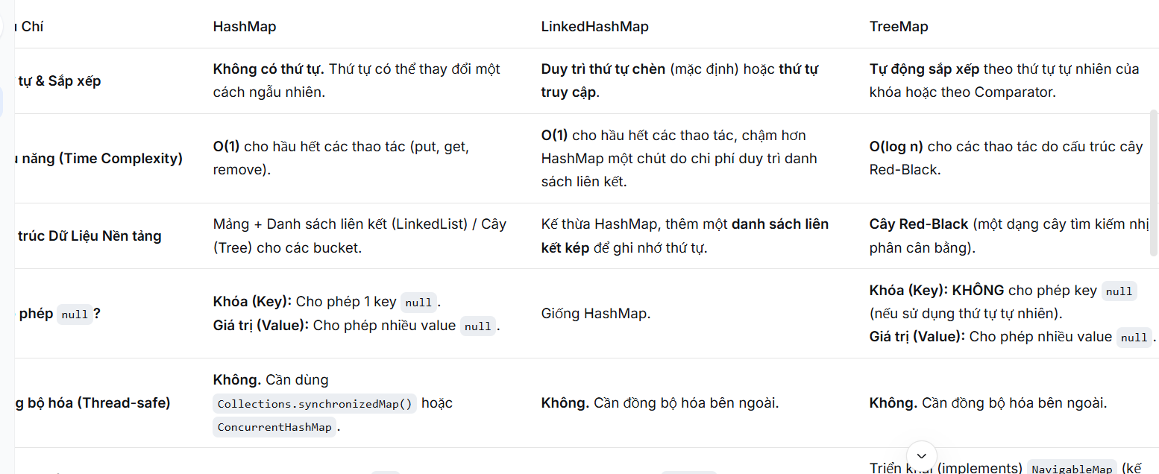

9. Java Anonymous Class
Anonymous Class là gì?
Anonymous Class là một loại class trong Java, trong đó các class này không được định nghĩa tên ở cú pháp, tên của chúng chỉ được sinh ra do quá trình biên dịch mã nguồn.
Sử dụng Anonymous Class giúp code ngắn gọn và súc tích. Kĩ thuật này cho phép khởi tạo và định nghĩa class cùng lúc hay cụ thể là bạn viết định nghĩa lớp ngay tại nơi sử dụng nó.
Cách dùng Anonymous Class
Khi sử dụng Anonymous class, do lớp không được định nghĩa từ trước nên trong cú pháp cần gọi method new(...) để khởi tạo một đối tượng Anonymous.
Anonymos Class được sử dụng dưới 3 hình thức:
- Local class
- Local inner class
- Interface
** SỬ DỤNG LOCAL CLASS **
abstract class Person{
abstract void eat();
}
public class TestAnonymousInner{
public static void main(String args[]){
Person p=new Person(){
void eat(){System.out.println("nice fruits");}
};
p.eat();
}
}
output: nice fruits
Một đối tượng Person được tạo mà không cần định nghĩa trước class. Thay vì viết riêng class Person, sau đó khởi tạo 1 đối tượng và gọi method eat() như thông thường, object Person được định nghĩa ngay lúc sử dụng.
Decode mã sau khi biên dịch, thu được kết quả sau:
( Có thể tham khảm decomplile file class của project bằng Java Decompiler. http://jd.benow.ca)
import java.io.PrintStream;
static class TestAnonymousInner$1 extends Person
{
TestAnonymousInner$1(){}
void eat()
{
System.out.println("nice fruits");
}
}
Sau khi compile, Anonymous đã được định nghĩa tên TestAnonymousInner. Lớp này thừa kế từ lớp cha Person.
Trường hợp lớp cha không viết dạng abtract, lúc đó, ở đối tượng dùng Anonymous Class có thể override lại bất kì method của lớp cha. Tuy nhiên nếu sự thay đổi giưã lớp con và lớp cha nhỏ, số hàm cần override ít thì mới nên sử dụng Anonymous, còn lại cần tách riêng thành class để dễ maintain mã về sau.
** SỬ DỤNG LOCAL INNER CLASS **
public class localInner1{
private int data=30;//instance variable
void display(){
class Local{
void msg(){System.out.println(data);}
}
Local l=new Local();
l.msg();
}
public static void main(String args[]){
localInner1 obj=new localInner1();
obj.display();
}
}
output: nice fruits
File sau khi biên dịch
import java.io.PrintStream;
class localInner1$Local
{
final localInner1 this$0;
localInner1$Local()
{
super();
this$0 = Simple.this;
}
void msg()
{
System.out.println(localInner1.access$000(localInner1.this));
}
}
Tạo một lớp bên trong method của class localInnerl. Khi đó trình biên dịch sẽ định nghĩa tên cho class Anonymous localInner1$Local(), lớp này tham chiếu đến lớp ngoài (outer) LocalInner1.
** SỬ DỤNG INTERFACE **
interface Eatable{
void eat();
}
class TestAnnonymousInner1{
public static void main(String args[]){
Eatable e=new Eatable(){
public void eat(){
System.out.println("nice fruits");}
};
e.eat();
}
}
Tương tự như trên, Eatable định nghĩa hàm eat() và được gọi lúc sử dụng. Xem code sau khi compile:
import java.io.PrintStream;
static class TestAnonymousInner1$1 implements Eatable
{
TestAnonymousInner1$1(){}
void eat(){
System.out.println("nice fruits");}
}
output: nice fruits
Lưu ý do sử dụng interface nên giống với trường hợp local class là abstract, mọi method của đối tượng Anonymous đều phải được định nghĩa lại. Khi implement một interface phức tạp về hàm và số lượng hàm, hãy sử dụng class extend thay vì Anonymous.
**Như vậy ưu điểm của Anonymous Class: **
Thay vì sử dụng extends class, Anonymous Class có ưu điểm riêng. Trong các trường hợp trên, lớp Anonymous được viết ngay trong method của class khác, sử dụng ngay lúc định nghĩa xong. Do vậy nên sử dụng Anonymous Class khi đối tượng chỉ được dùng một lần.
Thêm nữa Anonymous phù hợp trong trường hợp cần tạo đối tượng con, trong đó method viết lại từ lớp cha là ít, và đơn giản. Lúc đó code sẽ đơn giản hơn.
**Các điểm lưu ý khi sử dụng Anonymous Class: **
Anonymous luôn luôn được thừa kế từ 1 lớp cha hoặc implement từ một interface.
Vì không định nghĩa class cho mình, nên Anonymous không có contrucstor để khởi tạo chính nó. Đây là nhược điểm của Anonymous. Mọi tham số truyền vào lúc khởi tạo 1 instance Anonymous luôn được truyền vào contructor của lớp cha để khởi tạo.

10. String, String pool, String builder, String buffer

String pool
String là gì?
Đầu tiên chúng ta cùng lướt qua xem string trong java nó là cái gì đã nhé!
- String là một kiểu dữ liệu trong java thuộc dòng họ kiểu dữ liệu nguyên thuỷ (Primitive type) như: int, double, float, char ...v..v.. Nhưng String có điểm khác biệt với các kiểu nguyên thuỷ trên đó là String là một kiểu biến tham chiếu (Reference type)
- String là bất biến (immutable class) có nghĩa là vùng nhớ và giá trị sau khi khởi tạo sẽ không thay đổi. Tại sao lại là bất biến thì mình sẽ có 1 bài viết về nó sắp tới nhaaaa
- Có 2 cách để khởi tạo một biến String
  - cách 1: sử dụng từ khoá String : String str = "Value";
  - cách 2: khởi tạo đối tượng String với toán tử new: String str = new String("Value");
2 cách này khác nhau như thế nào thì mình sẽ cùng tìm hiểu ngay bây giờ nhé!
String pool là gì?
Hãy nhìn vào tấm hình bên dưới, bạn nhận ra điều gì không? mình nghĩ là bạn đã nhận ra điều gì đó? Vậy chúng ta cùng tìm hiểu String pool nhé!
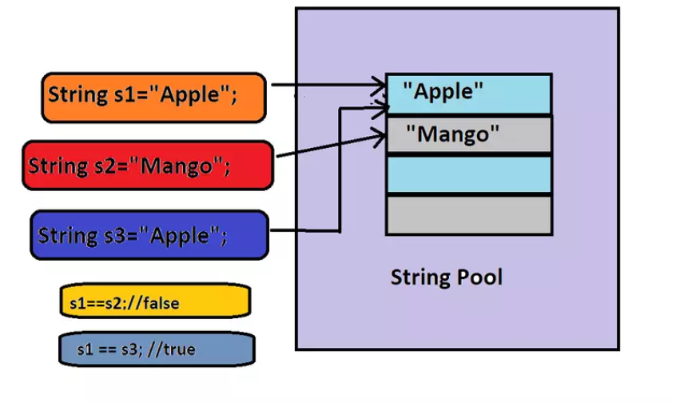

Như trên thì chúng ta cũng có nhắc đến 2 cách tạo String đúng khum nào!
- Có 2 cách để khởi tạo một biến String
  - cách 1: sử dụng từ khoá String : String str = "Value";
  - cách 2: khởi tạo đối tượng String với toán tử new: String str = new String("Value");
Cách bạn khởi tạo String cũng sẽ liên quan đến việc sử dụng String pool, cụ thể khi bạn khởi tạo theo cách 1 String str = "Value"; thì java sẽ chọc vào String pool để tìm xem trong bộ nhớ đã có ô nhớ nào tồn tại giá trị được khởi tạo hay chưa, nếu có rồi nó sẽ thực hiện tham chiếu vào ô nhớ đó, nếu chưa có thì sẽ thực hiện tạo mới và thực hiện tham chiếu, hơi khó hiểu nhỉ ^^ ví dụ trên cho dễ hiểu nhé!
- Ở ảnh trên chúng ta thực hiện khởi tạo biến String s1 = "Apple"; lúc này sẽ chưa có ô nhớ nào chứa value "Apple" nên String sẽ ko tìm thấy để tham chiếu, thế nên nó sẽ tạo mới ô nhớ có chưa value = "Apple" sau đó tham chiêu đến nó!
- Sau đó mình tiếp tục khởi tạo biến String s2 String s3 = "Apple"; lúc này String pool sẽ tìm xem trong bộ nhớ đã có ô nhớ nào có chứa value = "Apple" chưa, à lúc này nó tìm thấy rồi nè, vậy nên nó sẽ không khởi tạo mới một ô nhớ có chứa value là "Apple" nữa mà thực hiện tham chiếu s3 vào ô nhớ này luôn. Nhờ vào việc tham chiếu nên s3 sẽ không phải tạo mới một ô nhớ khác, việc này tránh làm lãng phí cũng như làm tràn bộ nhớ!
- Vì s1 và s3 cùng tham chiếu đến cùng một địa chỉ ô nhớ vùng nhớ heap nên s1 == s3
Tiếp theo khi bạn khởi tạo biến String với toán tử new thì sẽ khác với cách 1:
- Ở ví dụ trên: String s2 = new String(“Mango”); dòng này sẽ tạo 1 ô nhớ ở Java Heap Space có giá trị là “Mango”, biến s2 này sẽ tham chiếu địa chỉ của ô nhớ đó.
- Và nếu có: String s4 = new String(“Mango”); tương tự dòng này cũng sẽ tạo 1 ô nhớ khác ở Java Heap Space cũng có giá trị là “Mango” (không giống ở trên là sẽ tìm ô nhớ nào có giá trị như vậy rồi tham chiếu đến nhé), biến s4 này sẽ tham chiếu đến địa chỉ của ô nhớ mới.
- Và vì s2 và s4 ko tham chiếu đến cùng địa chỉ ô nhớ ở vùng nhớ heap nên s2 != s4

StringBuilder
StringBuilder Class làm cho String class trở nên linh động hơn vì nó có thể tạo ra một set của các chuỗi kí tự có thể thay đối tượng. StringBuilder Class cũng có một loạt các methods (phương thức) để tương tác hay tác động lên các String objects như trong String Class
public static void main(String args[]) {
StringBuilder sbd = new StringBuilder("xinnn chao");
String s = sbd.replace(5, 11, "").append(" cac ban").toString();
System.out.println(sbd); // xinnn cac ban
System.out.print(s.toUpperCase()); // XINNN CAC BAN
}
StringBuilder và StringBuffer cung cấp những methods(phương thức) mà String Class không hề có, ví dụ như phương thức insert(), delete() và reverse(). Khi cần thao tác nhiều hay chuỗi quá dài thì chúng ta nên sử dụng StringBuilder hoặc StringBuffer bởi vì chúng nhanh hơn và tiết kiệm bộ nhớ hơn rất nhiều so với String. Ví dụ, bạn đang muốn ra từ 0 đến 99 trong một String thì sử dụng StringBuilder sẽ tiện hơn rất nhiều.
class HelloWorld {
public static void main(String args[]){
StringBuilder sbd = new StringBuilder("0");
for (int i = 0; i < 100; i++) {
sbd.append(", "+i);
}
}
}
StringBuilder không cung cấp sự đồng bộ hóa (synchronization), nghĩa là các instances của StringBuilder không thể được chia sẻ giữa các luồng (threads). Ở trong môi trường không đa luồng, ta nên sử dụng StringBuilder vì nó nhanh hơn StringBuffer

StringBuffer
Cũng giống như StringBuilder, StringBuffer cũng sử dụng để tạo ra các chuỗi dài có thể thay đổi một cách dễ dàng. Cả StringBuilder và StringBuffer đều sử dụng các phương thức (methods) giống nhau. Sự các nhau giữa 2 thằng này đó là StringBuffer thì dùng cho thread-safe (Nếu một object được tạo ra và chỉ được sử dụng bên trong method tạo ra nó, thì nó được coi là thread safe) và synchronized ( đồng bộ hóa) tức là thằng StringBuffer này được sử dụng trong đa luồng. Ở trong môi trường đa luồng, ta nên sử dụng StringBuffer
class Test extends Thread {
StringBuffer sbr;

public Test() {
sbr = new StringBuffer();
}

public String hello() {
sbr.append("Hello World");
return(sbr.toString());
}
}

public class SbrEx {
public static void main(String args[]) {
Test thread1 = new Test();
thread1.start();
Test thread2 = new Test();
thread2.start();
System.out.println(thread1.hello());
System.out.println(thread2.hello());
}
}
Ở đây, khi các luồng tiếp cận vào method hello(), StringBuffer phải được sử dụng để đảm bảo thread-safety.
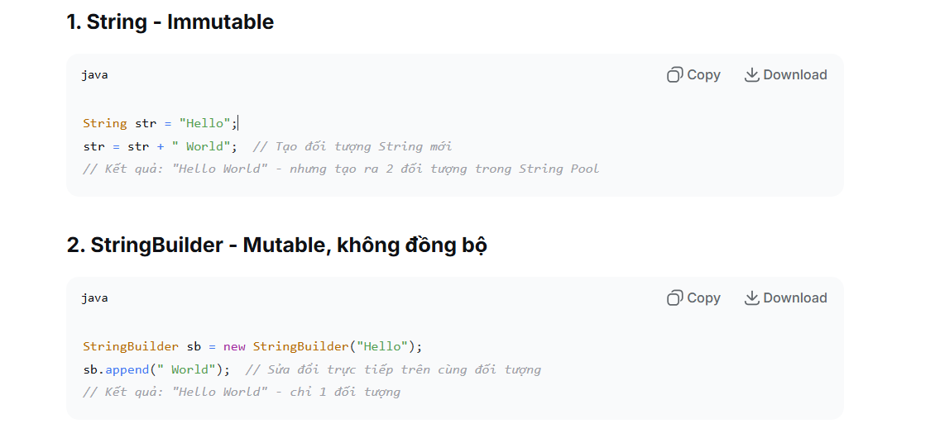

11. Exception trong java

A. Introduction
Trong khi chương trình hoạt động, có thể có nhiều lỗi phát sinh. Một số lỗi đơn giản, có thể dự đoán được như input không hợp lệ, chia cho 0, truy cập ngoài mảng,... thì chúng ta có thể nhanh chóng fix bằng cách thêm một vài câu lệnh if để validate và thông báo lại cho người dùng.
// Validate chia cho 0
if (b == 0)
System.out.println("Không thể chia cho 0");
else
System.out.println(a / b);

// Validate tuổi nhập sai
if (age < 0)
System.out.println("Tuổi phải lớn hơn 0");

// Validate truy cập ngoài mảng
if (pos >= a.length())
System.out.println("Chỉ số bạn nhập vượt ra ngoài mảng");
Tuy nhiên, còn rất nhiều lỗi khác không thể lường trước, và số lượng lỗi khá nhiều nên không thể validate từng trường hợp được. Do đó, người ta đưa ra một cơ chế tốt hơn để xử lý chúng, gọi là exception handling - xử lý ngoại lệ.
Một lỗi phát sinh được gọi với tên là exception (ngoại lệ). Khi lỗi xảy ra, thì exception tương ứng được "ném ra", và exception có thể được "bắt lại" để xử lý. Cơ chế chung là vậy, chúng ta sẽ đi sâu vào trong các phần sau.
Ưu điểm của exception handling có thể kể tới như sau:
- Có khả năng bắt toàn bộ lỗi phát sinh
- Phân loại và có cách xử lý phù hợp với từng loại lỗi
- Kiến trúc code tốt hơn, ngắn gọn hơn
- Cung cấp các hành động nâng cao như chuyển tiếp lỗi tới exception handler khác.
Ngoài những exception mặc định, lập trình viên có thể tự định nghĩa exception riêng để sử dụng.

B. Try catch finally
1. Overview
Java cung cấp cấu trúc try catch finally để "bắt" những exception được ném ra (bởi hệ thống hoặc do code tự ném ra).
try {
// Các lệnh có thể gây lỗi
} catch (ExceptionA e) {
// Khi ExceptionA ném ra thì thực hiện...
} catch (ExceptionB e) {
// Khi ExceptionB ném ra thì thực hiện...
} catch (Exception e) {
// Các exception còn lại được ném ra, thì thực hiện...
} finally {
// Thực hiện anh này cuối cùng
}
Nhìn vào code trên, có thể thấy rõ cấu trúc try catch finally gồm 3 phần:
- Phần try (bắt buộc có): những đoạn code có khả năng gây lỗi, đúng hơn là có thể ném ra exception thì đặt vào đây.
- Phần catch (có thể có nhiều hoặc không có catch nào): mỗi phần catch đi kèm với một loại exception. Khi exception ném ra khớp với loại được định nghĩa trong catch nào, thì code trong catch đó thực thi. Nếu không khớp thì catch cuối cùng của Exception class sẽ được gọi (nếu có).
- Phần finally (có thể bỏ qua): phần này nếu có sẽ luôn được gọi cuối cùng, ngay cả khi return method hoặc break (trừ khi chương trình bị dừng).
Chú ý, nếu viết dạng không có catch thì phải có finally.
try {
...
} finally {
...
}
2. Flow
Sau đây là luồng đi của khối lệnh try catch finally:
- Code trong try được thực thi
- Nếu không có lỗi, thì nhảy vào finally (nếu có) và thực hiện, rồi xong.
- Nếu có một câu lệnh trong try ném ra lỗi, thì try dừng ngay lập tức (không chạy nữa), và nhảy vào khối catch tương ứng (chỉ một khối)
- Khối catch tương ứng với class exception ném ra sẽ được thực thi, sau đó nhảy vào finally (nếu có), cuối cùng xong.
Siêu đơn giản luôn, cứ nhớ try là thực hiện code, có lỗi thì nhảy vào catch tương ứng, nếu không thì đi tiếp. Khối finally (nếu có) luôn được chạy sau cùng, mặc kệ kết quả có lỗi hay không.

C. Throw
1. Throw keyword
Method khi thực hiện mà phát sinh lỗi, thì nó có thể "ném" ra một exception, để thông báo rằng nó bị lỗi gì đó và kết quả không thành công.
Việc ném ra một exception được thực hiện bằng từ khóa throw (không có s). Và throw ném ra một exception object, nên thường dùng throw new Exception như sau.
class TinhToan {
public static double chia(double a, double b) {
if (b == 0)
// Ném ra lỗi với message
throw new Exception("Không thể chia cho 0");
else
return a / b;
}
}
2. Throws keyword
Method chia() có thể ném ra exception, hoặc nói bên trong nó có lệnh throw, vì thế nên chúng ta cần đánh dấu nó là một method Throwable. Code sửa lại phần khai báo một chút như sau.
public static double chia(double a, double b)
throws Exception {
...
}
Từ khóa throws (chú ý có s) phía sau danh sách params của method, kèm theo một danh sách các exception class, sẽ cho biết method này sẽ có thể ném ra một trong các exception được chỉ định. Ví dụ.
public void doSomeThing()
throws FileNotFoundException, NetworkErrorException {
...
}
Method doSomeThing() trên sẽ ném ra một trong 2 exception là FileNotFoundException hoặc NetworkErrorException.
Exception được ném ra có thể là exception class có sẵn, hoặc do người lập trình tự định nghĩa.

D. Exception class
1. Exception & error
Exception đại diện cho một lỗi xảy ra khi chương trình hoạt động. Về bản chất, exception cũng chỉ là một object của class Exception hoặc kế thừa từ nó.
Có 2 loại exception:
- Checked: những exception không phải RuntimeException và Error. Được kiểm tra tại thời điểm compile time.
- Unchecked: exception kế thừa từ RuntimeException. Không được kiểm tra ở compile time mà ở runtime.
Ngoài exception còn có error, khác biệt ở chỗ error thường nghiêm trọng hơn, và không nên bắt hoặc xử lý error. Chương trình nên dừng lại để đảm bảo an toàn.
Cả Exception và Error đều kế thừa từ class Throwable. Có thể xem thêm sơ đồ bên dưới để hiểu rõ hơn.
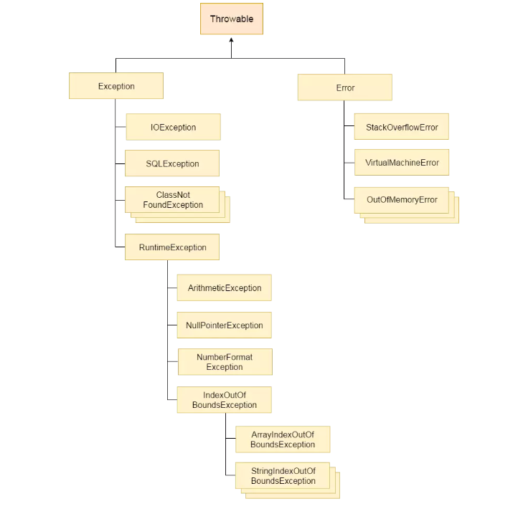
2. Exception members
Có hai method quan trọng thường dùng của exception object. Đầu tiên là getMessage() để lấy chuỗi message của exception.
String getMessage();
void printStackTrace();
Method thứ 2 là printStackTrace(), dùng để in ra call stack, hiểu đơn giản là thứ tự các câu lệnh dẫn tới exception (thứ tự này đi ngược, từ lệnh bị lỗi trở về trước).
3. My exception
Từ những exception cơ sở trên, bạn có thể tự tạo thêm những exception tùy chỉnh bằng việc kế thừa các class Exception trên và ghi đè lại constructor như sau.
class MyException extends Exception {
...
public MyException(String message) {
super(message);
...
}
}

E. Assertion
Một kĩ thuật khá hay trong debug là assertion. Về cơ bản, chúng ta gắn cho một biểu thức (biến, hằng,...) một điều kiện mà ta chắc chắn đúng. Khi chạy tới vị trí đó, nếu điều kiện cho kết quả sai, nghĩa là code bị sai. Một error với tên AssertionError được ném ra.
Ví dụ như code sau, kiểm tra hàm sum() có hoạt động đúng hay không.
public static int sum(int a, int b) {
// Mình cố ý làm sai
return a + b + 1;
}

public static void main(String[] args) {
...
assert sum(2, 3) == 5 : "Hàm sum() có bug";
// Điều kiện trên nếu code đúng sẽ luôn đúng, vì 2 + 3 = 5
// nếu khi chạy điều kiện trên sai, thì chứng tỏ code sai
}
Khi chạy đoạn code trên, thì kết quả điều kiện assert là false, do đó suy ra code có vấn đề và kết quả cho ra một exception như sau.
Exception in thread "main"
java.lang.AssertionError: Hàm sum() có bug;
Chú ý assertion mặc định không được bật. Để bật nó, sử dụng thêm flag -ea (enable assertion) cho java command khi chạy.

